大阪府密集市街地整備方針

平成30年３月 改定

大阪府

目 次

はじめに ････････････････････････････････････････････････････････････１

第１章 安全性の確保を図るべき密集市街地 ････････････････････････････４

第２章 これまでの取組みと成果の検証 ････････････････････････････････11
１ これまでの取組み
２ 取組成果の検証

第３章 今後の密集市街地対策の方向性 ････････････････････････････････24
１ 密集市街地整備の目標
２ 今後の取組みの考え方

第４章 新たな推進方策 ･･････････････････････････････････････････････26
１ 新たな推進方策の方向性
２ 具体的な取組み
３ 密集市街地整備に関わる各主体の基本的な役割

用語の解説････････････････････････････････････････････････････････････38
（本文中の※印のついている用語について解説しています。）

〔参考資料〕･･････････････････････････････････････････････････････････40
１ 密集市街地の整備目標に関する指標について
２ 住生活基本計画（全国計画）について≪密集市街地関連部分の概要≫
３ 国土交通省 「地震時等に著しく危険な密集市街地」の公表
４ 災害に強いすまいとまちづくり促進区域及び防災性向上重点地区の一覧表及び位置図

はじめに

大阪府内には、大阪市や堺市に分布する戦災を免れた地域や、大阪市の外縁部やその周辺などの交通利便性が高く、高度経済成長期に文化住宅などの木造賃貸住宅が数多く建設された地域などに木造住宅が集積した市街地が広がっています。このような密集市街地は、狭あいな道路や老朽化した木造住宅が数多く残っているなど、大規模な地震が起これば、火災等により甚大な被害が想定され、早急に整備していく必要があります。

大阪府では、昭和40年代後半から豊中市庄内地区の整備に取り組むなど、市と連携して、避難路や公園の整備、老朽木造住宅の建替えの促進などを通じて、密集市街地の防災性の向上や住環境の改善に取り組んできました。大阪市も昭和50年頃から公共主導で面的に整備事業などを実施し、密集市街地の改善を図ってきました。
しかし、土地や建物の所有者など多数の関係者の合意形成に時間を要するなどの課題により、依然として防災上の観点から最低限の安全性が確保されていない危険な密集市街地が残存しています。
今後、全国的に人口・世帯の減少が見込まれる中、特に密集市街地では、住民の高齢化や空家・空地の増加等によりまちの活力が低下し、地域の防災活動に支障が出ることも懸念されています。まちの居住魅力を高めるためにも、その土台となるまちの安全性確保の重要性は一段と増しています。

平成23年３月の東日本大震災や平成28年４月の熊本地震では、甚大な被害が発生し、災害に対する備えの重要性が再認識されました。南海トラフ巨大地震や上町断層を震源とする直下型地震など、大規模な地震の発生が切迫する中、地震時等による火災の発生など、大きな被害が発生する危険性が高い密集市街地の減災対策をより一層強力に進めていくことが求められています。
大阪府では、平成22年度に外部の有識者で構成する「大阪府密集市街地整備のあり方検討会」から密集市街地の効果的・効率的な整備の方向性についての提言をいただきました。また、平成24年10月には国から「地震時等に著しく危険な密集市街地」が公表されました。
これらを踏まえて、大阪府では、市等と連携して「地震時等に著しく危険な密集市街地」を中心に早急かつ確実に安全性を確保するための方向性等を示すものとして、本方針を平成26年３月に策定しました。
平成26年度以降は、本方針に基づき、府と市等が連携して、密集市街地対策の取組みを進めてきました。対象期間（平成26～32年度）の中間年である平成29年度に、学識経験者による専門的見地からのご意見をいただきながら、府として対象期間前半の取組みの成果の検証と、密集市街地の解消に向けた新たな推進方策等の検討を行い、その内容を反映するため、本方針を改定することとしました。

◆密集市街地整備に関する主な取組み経過
背景・国の動き等
府内の主な取組み
Ｈ９.５ 密集市街地における防災街区の整備の促進に関する法律（密集法）の制定
Ｈ29.12 密集市街地対策の検証と今後の取組み公表
Ｈ26.３ 大阪府密集市街地整備方針を策定
・目標：地震時等に著しく危険な密集市街地の解消（Ｈ32）
Ｈ30.３ 大阪府密集市街地整備方針の改定
Ｈ26.６ 国土強靭化基本計画 閣議決定
国土強靭化アクションプラン2014～2017
・（重要業績指標）地震時等に著しく危険な密集市街地の解消面積 5,745ha（Ｈ32）
Ｈ24.10 国土交通省「地震時等に著しく危険な密集市街地」の公表
【全国】197地区5,７45ha【府内】7市11地区2,248ha
Ｈ23.３ 住生活基本計画（全国計画）の変更
・地震時等に著しく危険な密集市街地（全国約6,000ha）をＨ32年度までに概ね解消
Ｈ15.７ 国土交通省「重点密集市街地」の公表
全国 約8,000ha 府内 約2,300ha
Ｈ15.６ 密集法の改正・・・防災街区整備事業※の創設
Ｈ13.12 都市再生プロジェクト 第三次決定
「密集市街地の緊急整備」
・特に大火の可能性の高い危険な密集市街地について、今後10年間で最低限の安全性を確保
Ｈ14.６ 都市再生特別措置法の施行
Ｈ14.７ 都市再生基本方針の閣議決定
Ｈ13.３ 第八期住宅建設五箇年計画
・緊急に改善すべき密集市街地の基準を設定
Ｈ７.１ 阪神・淡路大震災
Ｓ49～ 特定住宅地区整備促進事業
Ｓ51～ 過密住宅地区更新事業※
Ｓ57～ 木造賃貸住宅地区総合整備事業（のちの密集住宅市街地整備促進事業）
Ｓ30年代後半～ 高度経済成長期に広範囲に形成された密集市街地 概ね4,700ha（大阪市を除く）
Ｓ35～ 住宅地区改良事業※
Ｓ58～「密集住宅市街地整備促進事業」等の実施
市が事業主体の整備に対し府が補助を実施
Ｈ９.３ 災害に強いすまいとまちづくり※推進要綱
・促進区域の指定 約2,400ha（21市町39地区）
・目標：区域内総平均で不燃領域率※50％以上の確保（概ね2025年）
Ｈ11.11 【大阪市】防災まちづくり計画
・防災性向上重点地区の抽出：約3,800ｈａ
Ｈ12.９ 住宅市街地総合整備事業※：門真市末広南地区の完了 全国初の街区高度利用土地区画整理事業※との合併施行
Ｈ15.２ 【大阪市】特に優先的な取り組みが必要な密集住宅市街地（優先地区）の抽出：約1,300ｈａ
Ｈ15.３ 大阪府インナーエリア再生指針※
・アクションエリアの設定 ７市11地区935ha
・目標：区域平均不燃領域率を40％以上（H24）
Ｈ16.５ 都市再生緊急整備地域※ 「寝屋川萱島駅東地域」（49ha）・・・萱島桜園町地区で防災街区整備事業を実施（大阪府住宅供給公社施行）
Ｈ20.２ 【大阪市】密集住宅市街地整備の戦略的推進に向けての提言
目標：優先地区の不燃領域率40％以上（H24）等
Ｈ23.３ 大阪府密集市街地整備のあり方検討会の提言（今後の施策の方向性等のとりまとめ）
密集市街地整備の始まり（Ｓ48～豊中庄内地区（豊中市）、
Ｓ50～毛馬大東地区住環境整備事業（大阪市））
（１） 本方針の位置付け
本方針は、「大阪府インナーエリア再生指針」（平成15年３月策定）の「木造密集市街地の整備改善」に関する部分を引き継ぎ、「住まうビジョン・大阪」（平成28年12月策定）に即した密集市街地の整備に関する方針とします。

○住宅建築物耐震10ヵ年戦略･大阪

○空家総合戦略･大阪
など
整備アクションプログラム
将来ビジョン･大阪

大阪府密集市街地整備方針
《本方針》
グランドデザイン･大阪
グランドデザイン･大阪都市圏

住まうビジョン･大阪
（大阪府住生活基本計画）
住生活基本計画
（全国計画）

災害に強いすまいと
まちづくり（H９.３）
大阪府インナーエリア
再生指針（H15.３）*
【府の関連行政計画等】
○大阪府地域防災計画
○大阪府国土強靭化地域計画
○新･大阪府地震防災アクションプラン
○都市計画区域マスタープラン
（都市計画：防災街区の整備の方針）
○大阪府防災都市づくり広域計画
○みどりの大阪推進計画 など

市町村都市計画マスタープラン
（都市計画：防災街区の整備の方針（政令市））
など
【大阪府】
【国、市町村】
*「木造密集市街地の整備改善」に関する部分を引き継ぎ

（２） 対象期間等
本方針の対象期間は、長期的な密集市街地の方向性を見据えつつ、平成32年度（2020年度）までとします。
また、大規模な地震に関する被害想定などの新たな知見や社会状況の変化等を踏まえ、必要に応じて適時に見直しを行っていきます。

（３） 対象地区
地震時等に大きな被害が発生するおそれがある府内の危険な密集市街地（「地震時等に著しく危険な密集市街地」）を対象とします。

第１章 安全性の確保を図るべき密集市街地

平成７年の阪神・淡路大震災を契機に、大阪府では、市街地の燃えやすさ、老朽建築物の集積状況、世帯密度を踏まえ、市町と協議の上、密集市街地整備の基本となる地区として計21市町39地区にわたる約2,421haを「災害に強いすまいとまちづくり促進区域」として指定しました（第１次：平成９年３月、第２次：平成11年６月）。
平成24年にこれらの地区での進捗状況も踏まえた上で、平成23年３月時点の延焼危険性等の状況を調査して、今後も取組みが必要な地区を整理するとともに、これらの地区のうち重点的に改善を図る地区として、住生活基本計画（全国計画）に示す国の考え方に基づき、市とともに抽出作業を行い、「地震時等に著しく危険な密集市街地＊」を設定しています。
なお、大阪市域においては、老朽木造建築物等の集積、市街地の燃えやすさ、道路閉塞の可能性を踏まえ、平成11年度に面的な災害の可能性の高い市街地を「防災性向上重点地区」として抽出し、公表しています。また、平成14年度には、「防災性向上重点地区」のうち、国の都市再生本部における密集市街地の整備方針を踏まえ、「特に優先的な取り組みが必要な密集住宅市街地」（優先地区）を指定しています。これらの地区を対象に国の示す考え方に基づき「地震時等に著しく危険な密集市街地」を設定しています。堺市域においては、「災害に強いすまいとまちづくり促進区域」を対象に検討を行い、「地震時等に著しく危険な密集市街地」を設定しています。
大阪府では、市と協力し平成32年度までに「地震時等に著しく危険な密集市街地」を解消することを目標とし取組みを進めています。
＊「地震時等に著しく危険な密集市街地」については、平成24年10月に国土交通省から全国の状況が公表されています。【参考資料P44】

《安全性の確保を図るべき密集市街地》
【取組みの基本となる地区】
◆災害に強いすまいとまちづくり促進区域等 ≪12市 21地区 約5,872ha≫
災害に強いすまいとまちづくり促進区域（11市20地区 約2,072ha）及び大阪市内の防災性向上重点地区（約3,800ha）を対象とします。

【重点的に改善を図る地区】
◆地震時等に著しく危険な密集市街地 ≪７市 11地区 約2,248ha≫
災害に強いすまいとまちづくり促進区域等のうち、地震時等に延焼する危険性及び避難の困難性が高く、重点的に改善を図る地区です。

安全性の確保を図るべき密集市街地の設定の考え方
【大阪市域】
【大阪市域外】
災害に強いすまいとまちづくり促進区域 P.51参照
21市町39地区約2,421ｈａ 〈Ｈ８・11年度指定〉
防災性向上重点地区P.51参照
約3,800ｈａ〈Ｈ11年公表〉

今後10年以内（H24まで）に不燃領域率40％以上の確保が見込めない地区を抽出(H14年度)
抽出
各地区の状況調査の結果、整備水準〈１〉及び〈２〉が達成されておらず、
今後も継続して整備に取り組む必要がある地区を整理（H23年度）
〈１〉不燃領域率40％以上（国の基準と整合）
〈２〉消防活動困難区域※の解消
特に優先的な取り組みが必要な密集住宅市街地＊
（優先地区）
約1,300ｈａ〈Ｈ14年度公表〉
整備水準

地震時等に著しく危険な密集市街地の設定
災害に強いすまいとまちづくり促進区域、大阪市の優先地区を対象に、以下の指標に基づき設定（H23年度）
抽出

国の定める「延焼危険性等の把握の基準」（H15.７）を満たす（大阪市域は優先地区抽出時に検討）とともに、設定条件①かつ②に該当する地区を設定（①か②一方だけ：設定は市の任意）

【延焼危険性等の把握の基準】
（ア）住宅の密集度・・80戸/ha以上
（イ）延焼危険性・・耐火に関する性能が低い住宅が大半
（ウ）避難、消火等の困難性・・・幅員４m以上の道路に接
していない敷地に建つ住宅が過半
【設定条件】
①延焼危険性：不燃領域率40％未満
②避難困難性：地区内閉塞度※が５段階評価中、３～５に該当
抽出
抽出

【大阪市域外】
災害に強いすまいとまちづくり促進区域
11市20地区 約2,072ha
【大阪市域】
防災性向上重点地区
１市１地区 約3,800ha

災害に強いすまいとまちづくり促進区域等P.６参照
【大阪府全体】12市21地区 約5,872ha
取組みの基本となる地区

地震時等に著しく危険な密集市街地
【大阪府全体】７市11地区 約2,248ha
（平成24年10月国から公表）
重点的に改善を図る地区
【大阪市域】
１市１地区 約1,333ha
*優先地区と同じ。面積を精査
【大阪市域外】
６市10地区 約915ha

安全性の確保を図るべき密集市街地について

◆災害に強いすまいとまちづくり促進区域等
所在市 | 地区名 | 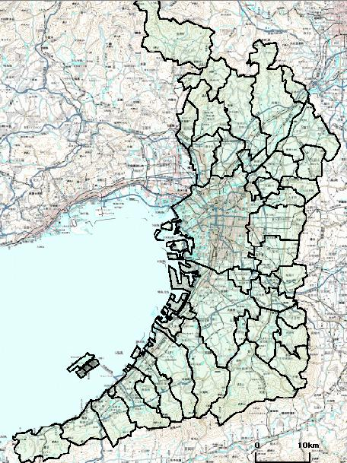  地区面積  各地区の位置  （概数）
大阪市 | 防災性向上重点地区 | 3,800ha
堺 市 | 湊 | 18ha
 | 湊西 | 35ha  八雲東町２丁目  東部  香里
豊中市 | 庄内 | 425ha
 | 豊南町 | 80ha  豊南町
守口市 | 東部 | 397ha
 | 八雲東町２丁目 | 17ha  庄内  池田･大利
門真市 | 門真市北部 | 461ha  萱島東
寝屋川市 | 萱島東 | 49ha  中 央  門真市北部
 | 池田・大利 | 66ha  徳庵駅周辺
 | 香里 | 133ha  花園駅周辺
四條畷市 | 中央 | 23ha  若江･岩田･瓜生堂  柏田・寿町周辺
東大阪市 | 徳庵駅周辺 | 16ha  JR八尾駅周辺  羽衣駅周辺
 | 若江・岩田・瓜生堂 | 59ha  高石駅周辺  湊
 | 花園駅周辺 | ９ha  湊 西
 | 柏田・寿町周辺 | 22ha  寺内町周辺
八尾市 | ＪＲ八尾駅周辺 | 52ha
河内長野市 | 本町長野町 | ５ha  本町長野町
高石市 | 高石駅周辺 | 46ha
 | 羽衣駅周辺 | 53ha
貝塚市 | 寺内町周辺 | 106ha  拡大
12市 | 21地区 | 5,872ha

◆地震時等に著しく危険な密集市街地
所在市 | 地区名 | 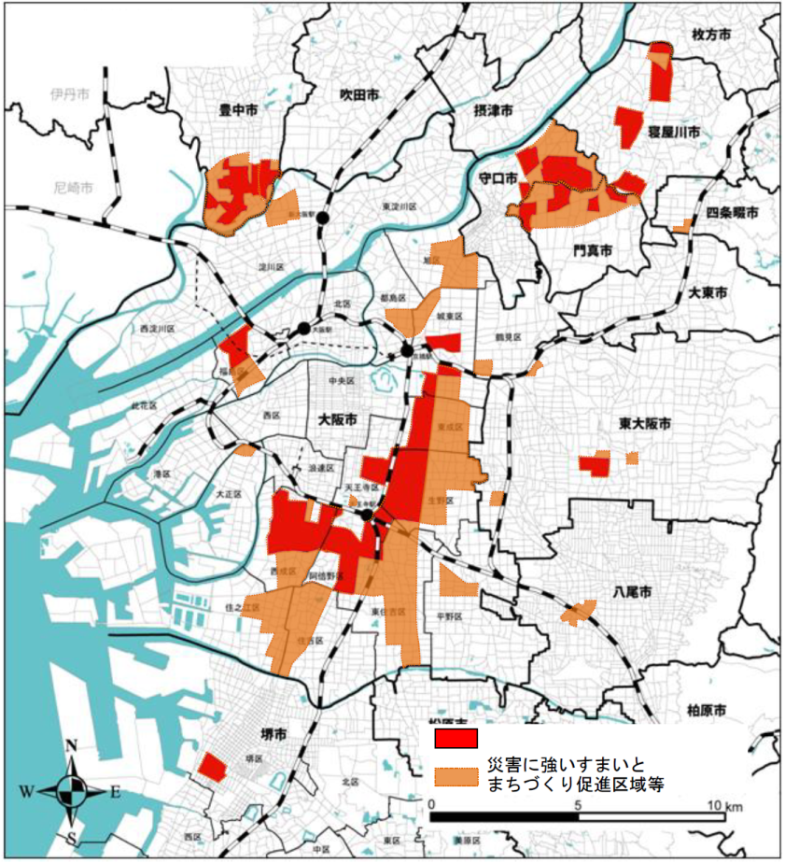  地区面積  （概数）  東部地区  香里地区
大阪市 | 優先地区 | 1,333ha  豊南町地区  池田･大利地区  大日・八雲東町地区
堺 市 | 新湊 | 54ha  庄内地区
豊中市 | 庄内 | 189ha  萱島東地区  門真市北部地区
 | 豊南町 | 57ha
守口市 | 東部 | 150ha  優先地区
 | 大日・八雲東町 | 63ha
門真市 | 門真市北部 | 137ha  若江･岩田･瓜生堂地区
寝屋川市 | 萱島東 | 49ha
 | 池田・大利 | 66ha
 | 香里 | 101ha  地震時等に著しく危険な密集市街地  新湊地区
東大阪市 | 若江・岩田・瓜生堂 | 49ha
7市 | 11地区 | 2,248ha
■「地震時等に著しく危険な密集市街地」の区域

【大阪市】特に優先的な取組みが必要な密集住宅市街地（優先地区）

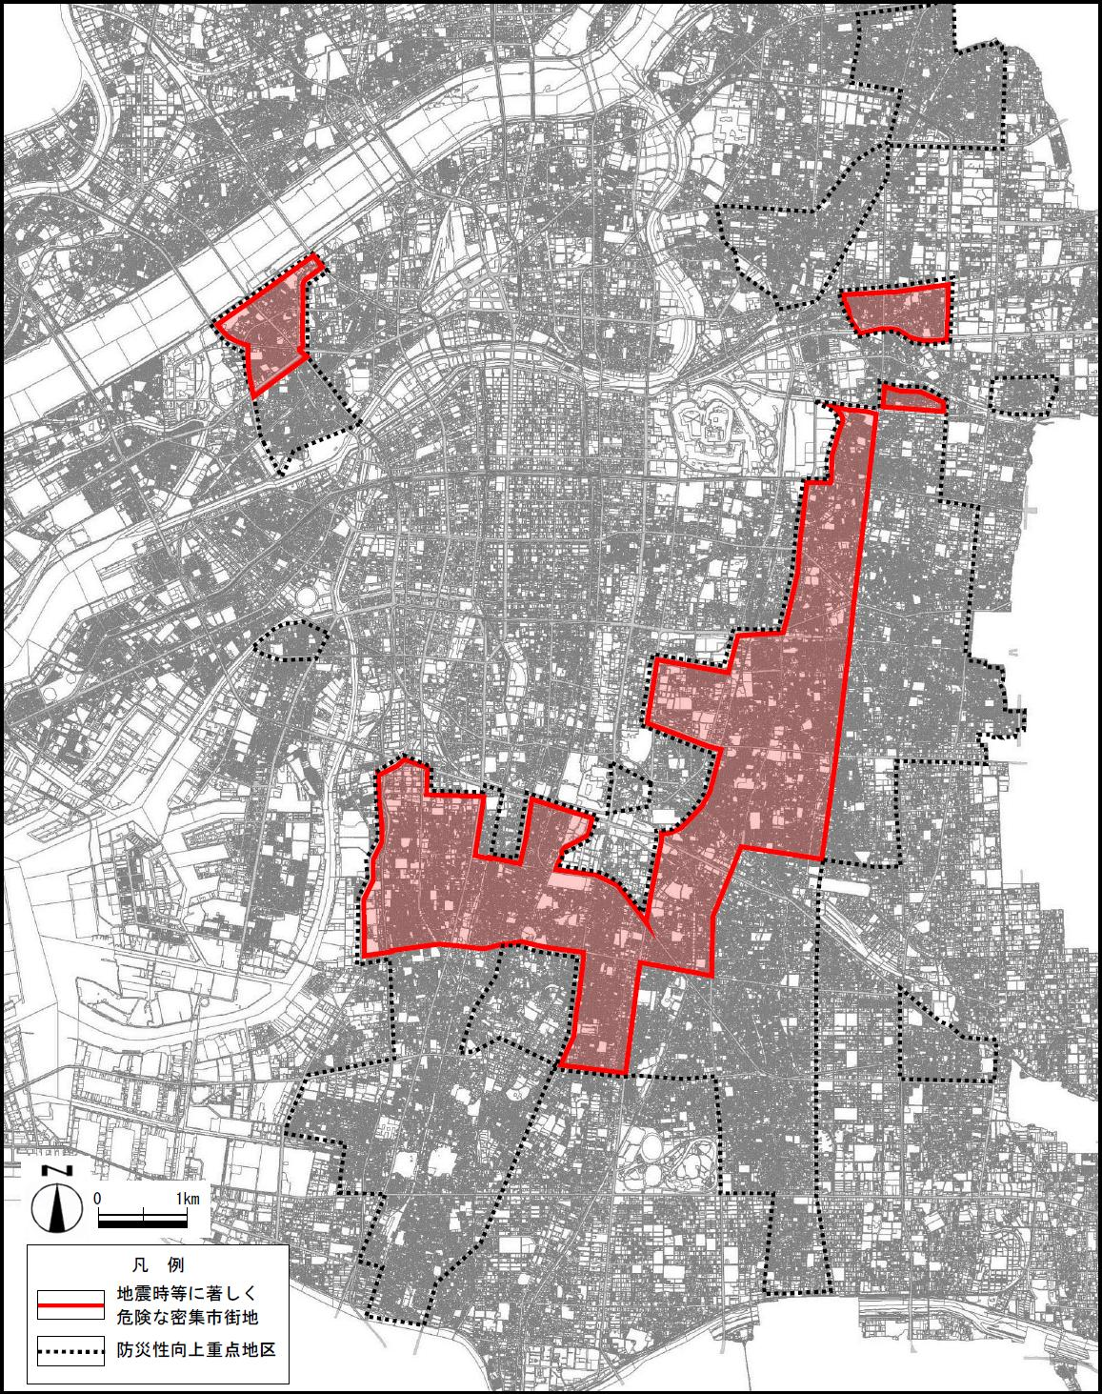

大阪駅
京橋駅

大阪城公園

天王寺駅

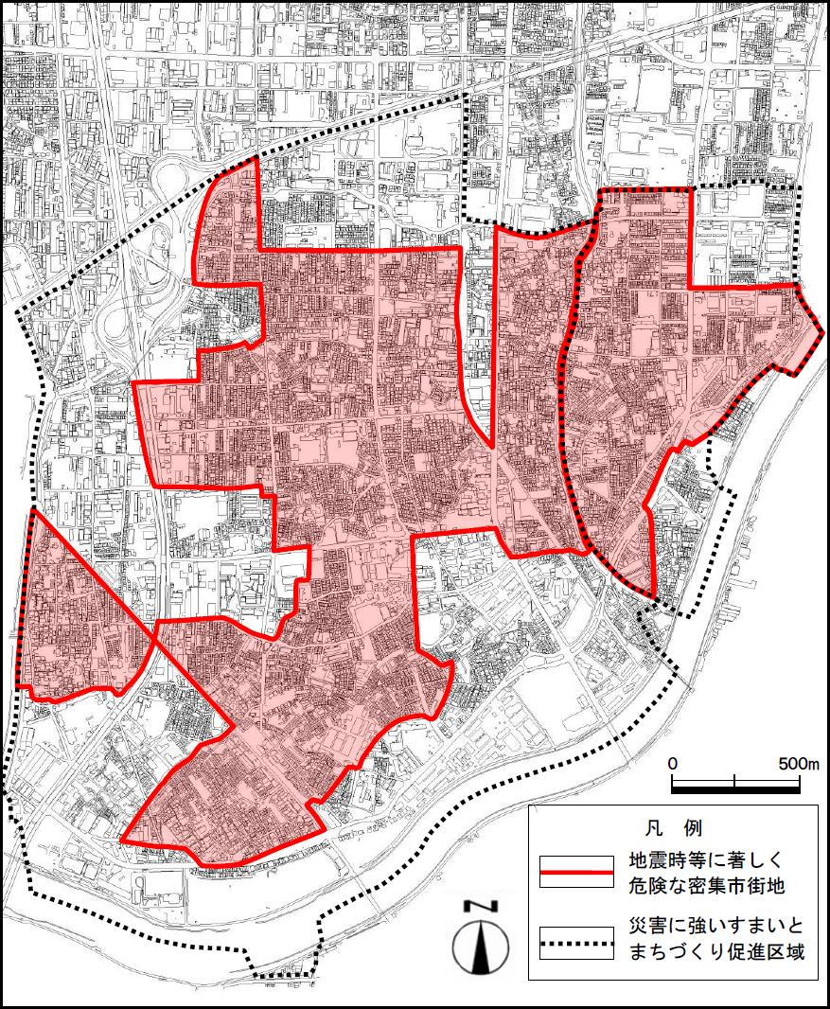
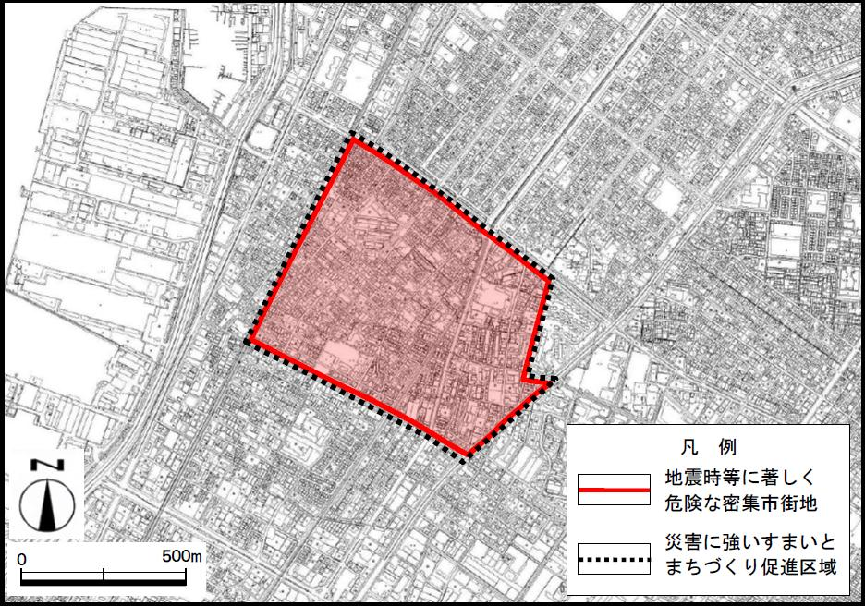
東湊駅
庄内地区
豊南町地区
庄内駅
豊中IC
湊駅
【堺 市】新湊地区

【豊中市】庄内地区、豊南町地区
【守口市】東部地区、大日・八雲東町地区 【門真市】門真市北部地区

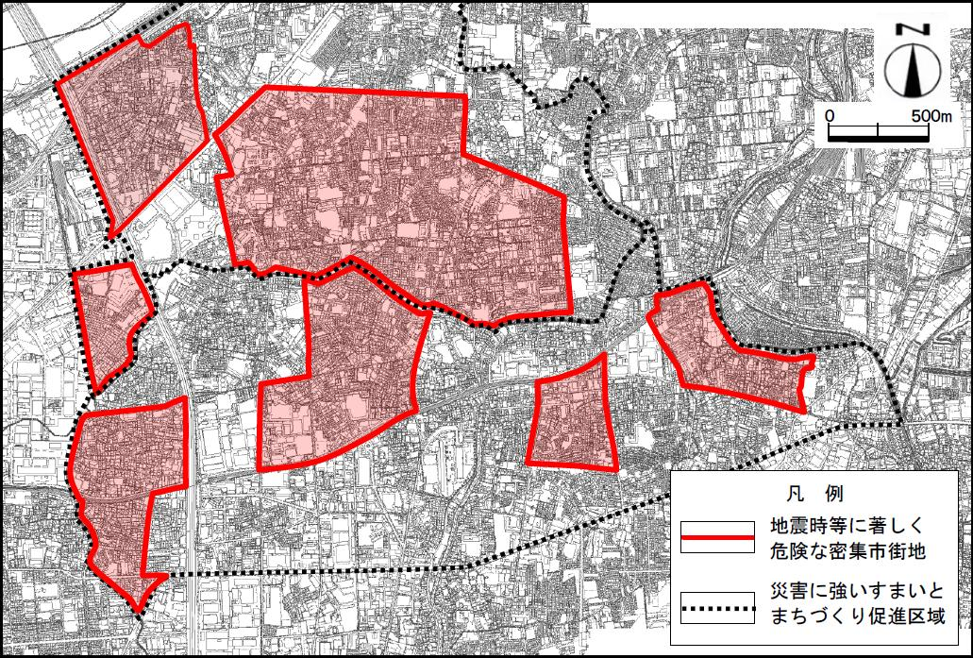
大日・八雲東町地区

東部地区
大日駅

萱島駅

大和田駅
古川橋駅
西三荘駅
門真市駅

門真市北部地区

【東大阪市】若江・岩田・瓜生堂地区

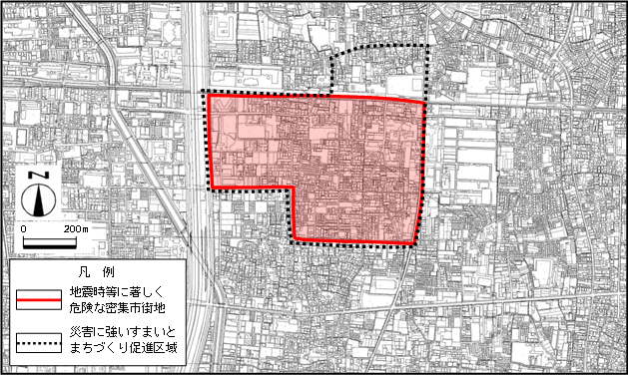
近畿自動車道中央環状線

若江岩田駅駅

【寝屋川市】萱島東地区、池田・大利地区、香里地区

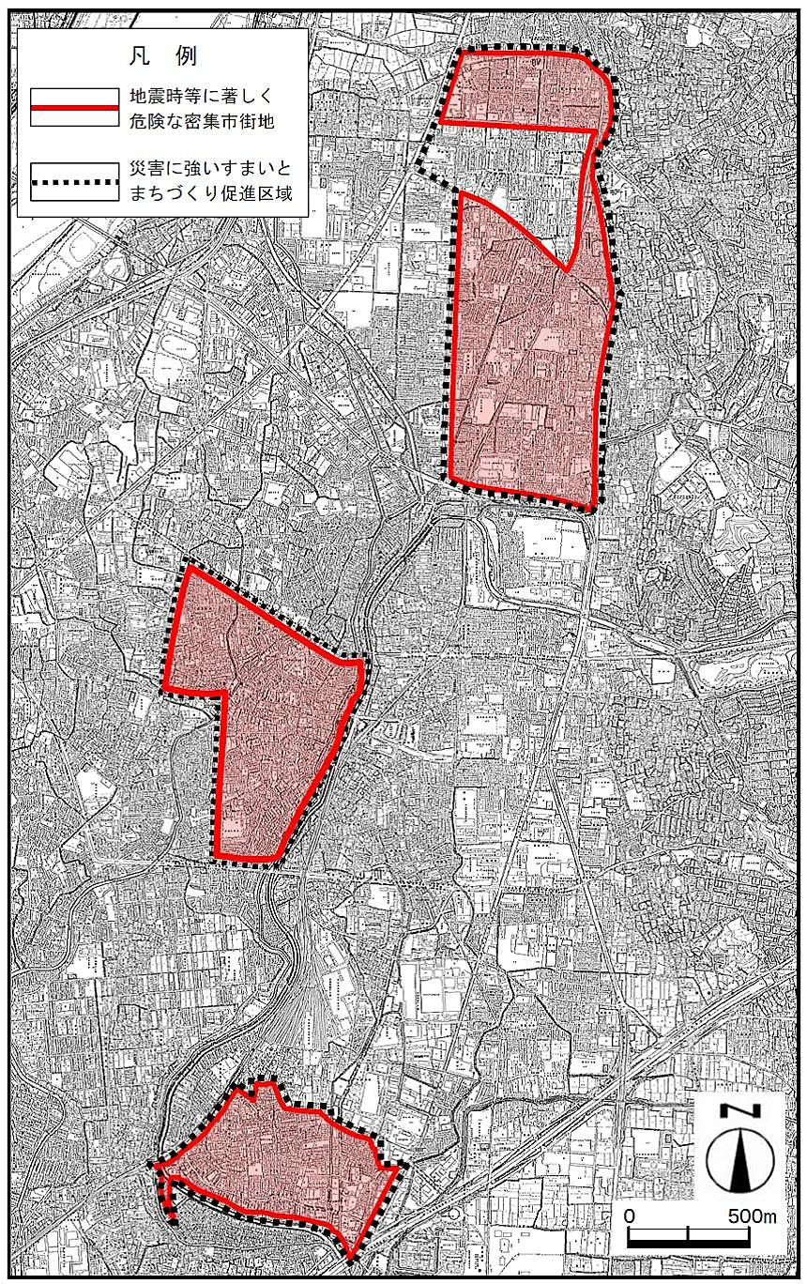

香里園駅

香里地区

寝屋川市駅

池田・大利地区

萱島東地区
萱島駅

第２章 これまでの取組みと成果の検証

１ これまでの取組み

（１） 密集市街地整備の目標
大規模な地震等に備えて、密集市街地を燃え広がりにくいまち、避難しやすいまちにするため、『平成32年度までに地震時等に著しく危険な密集市街地を解消する』ことを目標とし、取組みを進めてきました。
密集市街地解消のための整備水準＊は、延焼危険性（市街地の燃え広がりにくさ）については不燃領域率を40％以上（原則として、地区全体で確保を目指す）とすること、避難困難性については、地区内閉塞度を５段階評価中の１または２にすることとし、整備に取り組んできました。
＊整備水準に関する指標の詳細については、『〔参考資料〕１ 密集市街地の整備目標に関する指標について』
（Ｐ41・42）を参照

（２） 実効性の高い事業計画『整備アクションプログラム』を策定
整備主体である市は、「地震時等に著しく危険な密集市街地」各地区において、計画的に取組みを進めていくための事業計画として「整備アクションプログラム」を策定しました。（市に同等の計画がある場合にはそれを整備アクションプログラムとみなします）

①整備アクションプログラムの内容
◆地区の状況に応じた整備目標の設定
各地区の状況を考慮して、市が整備の目標（H32年度までに燃え広がりにくさを確保するか（不燃領域率40％以上の確保）、あるいは避難しやすさを確保するか（避難困難性を改善し、地区内閉塞度１または２の確保））を設定。

◆整備目標の達成を図る具体的な取組みの内容、事業量を明示
道路・公園など地区公共施設の整備、老朽建築物の除却などについて、どのような取組みを進めていくかを示すとともに、年次計画など必要事業量を設定。

◆地区公共施設（道路・公園）を重点的に整備するエリア「取組重点地区」の設定
特に地区公共施設の整備については、限られた時間の中でまちの安全性向上に資する整備効果を生み出すため、市は、重点的に整備に取り組む地区として「取組重点地区」を設定。

【取組重点地区のイメージ】
取組重点地区
（地区公共施設を重点的に整備）

「地震時等に著しく危険な密集市街地」において、延焼危険性、避難困難性とも整備水準未満で、現在の建物の建替えの進み具合などから、防火規制の強化だけでは、平成32年度までに安全性確保が見込めないため、道路・公園などの地区公共施設の整備を集中的に実施する地区。
市の整備アクションプログラムにおいて設定。

地震時等に著しく危険な密集市街地
公園
公園
道路
道路

【「地震時等に著しく危険な密集市街地」における取組重点地区の設定状況】

平成30年３月現在
所在市 | 地震時等に著しく  危険な密集市街地  地区名 | 取組重点地区の面積  （ ）内は著しく危険な密集  市街地全体の面積（概数）
大阪市 | 優先地区 | － | (1,333ha)
堺 市 | 新湊 | ６ha | (54ha)
豊中市 | 庄内 | 37ha | (189ha)
 | 豊南町 | ６ha | (57ha)
守口市 | 東部 | ２ha | (150ha)
 | 大日・八雲東町 | ６ha | (63ha)
門真市 | 門真市北部 | 17ha | (137ha)
寝屋川市 | 萱島東 | 18ha | (49ha)
 | 池田・大利 | 34ha | (66ha)
 | 香里 | 19ha | (101ha)
東大阪市 | 若江・岩田・瓜生堂 | ４ha | (49ha)
７市 | 11地区 | 149ha | (2,248ha)

②プログラムの周知等
密集市街地の整備は、地域住民や土地・建物の所有者など多くの関係者の理解を得ながら進めていくことが必要であり、整備アクションプログラムを府市のホームページで広く公表しました。

③適切な進捗管理
◆事業の進捗状況
事業の進捗管理は、整備主体である市が行うとともに、府も、市の事業の進捗状況を整備アクションプログラムの年次計画などと照らし合わせて、毎年度、確認を行い、計画どおり進んでいない場合は、その要因を分析して改善方策等を府市で協議し、確実な目標の達成を目指してきました。

◆不燃領域率等の進捗状況
密集市街地の安全性向上の状況を把握するため、府は、「地震時等に著しく危険な密集市街地」の不燃領域率等の進捗状況について、毎年度、市の協力を得て調査し、取組み効果の測定・検証を行い、必要に応じて取組みの見直し等を検討してきました。

（３） 整備促進のための府の支援体制の強化

①全庁あげての取組推進体制の構築
密集市街地の総合的な安全性確保に向けて、平成26年度から府庁内において部局横断的な密集市街地対策推進チームを設置し、関係部局の連携を強化しています。

【密集市街地対策に係る主な関係分野】
・防災全般
・都市計画
・都市基盤整備（幹線道路整備など）
・まちづくり、市街地整備
・住宅・建築物の耐震化促進
・みどり（平成29年度から）

②地域への働きかけのための支援体制の強化
整備主体である市を支援するため、府において体制の強化（地域に近い土木事務所（池田・枚方・八尾）に密集市街地整備担当を配置）や（公財）大阪府都市整備推進センターと連携した取組みの強化を図っています。

（４） 取組みの基本的な方向性と取組実績
平成32年度までに、「地震時等に著しく危険な密集市街地」を解消するため、①「まちの不燃化」②「延焼遮断帯※の整備」③「地域防災力の向上」を３本柱として、府市が緊密な連携を図りながら、取組みを強化してきました。
また、確実な目標達成に向けて、老朽建築物の除却や地区内の公共施設（道路・公園）の整備を進める市に対し、府は、必要な補助金の確保に努め、安全性向上を図る取組みを支援してきました。

①まちの不燃化
◆老朽建築物の除却促進の強化
・老朽建築物の除却に特化した活用しやすい補助制度の実施
・広く事業を進めることができるよう府補助の対象エリアを拡大するとともに補助率をかさ上げ

◆地区公共施設（道路・公園）の重点的整備
・早期に概成を目指す道路・公園に絞り込み重点的に整備
・建物補償を行うなど関係者に事業協力の働きかけを強化

◆２階建て住宅等の防火規制の強化
・準防火地域※では不燃化されない２階建て住宅等も建替えで不燃化される防災街区整
備地区計画※等を導入

②延焼遮断帯の整備
延焼遮断帯の核となる広幅員の道路について密集市街地対策として取り組むことで整備を早期化し、延焼遮断空間を確保

③地域防災力の向上
まちの危険度や防災対策の情報提供等により地域住民の防災意識の向上、防災活動を促進

①まちの不燃化

a)老朽建築物の除却促進の強化

◆老朽建築物の除却促進の補助制度の導入
○ 市では、老朽建築物の除却のスピードアップを図るため、所有者の費用負担を軽減する補助制度の導入を進めてきました。

【これまでの取組実績】
平成25年度までに補助制度を導入した市：大阪市、豊中市、寝屋川市
平成26年度以降に補助制度を導入した市：堺市、守口市、東大阪市

○ 老朽建築物除却の事業量を拡大するため、府補助の対象エリアを地区公共施設の整備等と連動して絞り込んでいた地区から「地震時等に著しく危険な密集市街地」に拡大するとともに、補助率をかさ上げすることにより、市の取組みに対する支援を強化してきました。

補助率
かさ上げ
国
１/３

市
１/６
建物所有者等
１/３

府
１/６
建物所有者等
４/24

国
10/24

府
５/24３

市
５/24
所有者等の負担軽減により、
早期の除却を促進し、確実な目標達成に貢献

（実際の補助率等については、各市の制度の内容によって異なる場合があります。）

【これまでの取組実績】（数字は概数）
事業項目 | 総事業量 | 整備実績  (H26～H28年度） | 整備割合
老朽建築物等除却 | 5,500戸 | 2,250戸 | 41％

○ 府及び市は、（公財）大阪府都市整備推進センターなどと連携し、建物所有者等に対して、老朽建築物等を放置することの危険性や除却のための支援制度について情報提供やＰＲを行ってきました。

【これまでの取組実績】
＜（公財）大阪府都市整備推進センターにおけるH26～H28年度の取組み＞
建替え等相談支援 65件
建替え検討支援 21件
文化住宅所有者向けダイレクトメール送付 延べ10,390 件
b)地区公共施設（道路・公園）の重点的整備

◆重点的に取り組むエリアを設定して地区公共施設を集中的に整備
○ 市は、「地震時等に著しく危険な密集市街地」のうち、道路や公園などの地区公共施設の集中的な整備等により安全性の確保を図る「取組重点地区」を設定して、整備の強化を図り、府は、市の公共施設整備におけるこうした事業効果の高いエリアでの取組みに補助を重点化して、目標の達成を支援してきました。
○ また、市は土地・建物所有者や賃貸住宅入居者など、関係者に積極的に事業協力を働きかけ、必要に応じ移転補償も実施し、整備の早期完了を図ってきました。

【これまでの取組実績】（数字は概数）
事業項目 | 総事業量 | 整備実績  (H26～H28年度） | 整備割合
道路整備 | 46,000㎡ | 5,400㎡ | 12％
公園整備 | 22,000㎡ | 880㎡ | ４％

ｃ)防火規制の強化

◆密集市街地における準防火地域の指定拡大
密集市街地での準防火地域指定は順次拡大してきましたが、指定されていない地域もあったため、引き続き府は、地域指定の主体である市に働きかけ、拡大を図りました。

【これまでの取組実績】
密集市街地における準防火地域拡大の状況
昭和48年：大阪市 平成16年２月：守口市
平成17年３月：門真市 平成22年７月：寝屋川市
平成23年12月：堺市 平成28年12月：東大阪市
（豊中市では、平成25年度より、密集市街地の不燃化に、より効果的な防災街区整備地区計画を導入しています。）

◆２階建て住宅等の不燃化を図る新たな防火規制の導入
２階建て住宅等を準耐火建築物等とする防災街区整備地区計画などによる新たな防火規制等の導入に取り組んできました。

■準防火地域の規制の概要

２階建て住宅等の小規模建築物の不燃化が促進されない
都市計画法に基づく地区計画や建築基準法に基づく条例などを活用し、小規模な建築物の不燃化（準耐火構造以上）の促進を図るよう地元市に働きかけ
延500㎡
（又は３階以上）
延1,500㎡
（又は４階以上）
木造・木造防火構造
準耐火構造
耐火構造
０

【これまでの取組実績】
密集市街地における防災街区整備地区計画導入状況
平成25年４月：豊中市
平成28年６月：寝屋川市
平成29年７月：守口市、門真市
（大阪市では平成16年度より、条例による防火規制の強化を行っています。）

②延焼遮断帯の整備

◆密集市街地内の広幅員道路等の整備の早期化
○ 密集市街地において災害に強い都市構造を形成するために、延焼遮断帯の整備に向けた取組みを進めてきました。
○ 府の道路整備は広域ネットワークの形成等に重点化せざるをえない現状を踏まえ、密集市街地内の広幅員の都市計画道路については、延焼遮断空間の確保の観点から、密集市街地整備の国の交付金事業の活用や通常の道路事業と別の予算枠を確保することにより、整備の早期化を推進してきました。

【これまでの取組実績】
三国塚口線は平成27年度から、寝屋川大東線は平成28年度から整備に着手し、測量・設計・調査等に取り組みました。

③地域防災力の向上

◆地域住民等への防災啓発の強化・地域の防災まちづくり活動への支援
○ 市では、防災講演会や啓発資料の配布など地域住民等へきめの細かい防災啓発を実施するとともに、避難訓練や防災マップ作成など地域の防災まちづくり活動の支援や相談体制の充実を図っています。府も地域に近い土木事務所（池田・枚方・八尾）に密集市街地整備担当を配置し、地域住民への普及啓発に関する体制の強化等を図り、市の取組みを支援してきました。

【これまでの取組実績】
＜土木事務所における取組み＞
土木事務所（池田・枚方・八尾）において、市と連携して避難訓練やワークショップ※など、地域の防災意識を向上するための働きかけを行いました。

5市9地区において平成26年度から平成28年度で
防災訓練 計11回 延べ約2,800人参加
防災講座・ワークショップ等 計31回 延べ約1,800人参加
ブース出展 計14回 延べ約3,100人参加
（大阪市、堺市においては独自に取組みを進めています。）

○ 地域の主体的なまちづくり活動について、関係機関の支援制度の活用などにより支援してきました。

【これまでの取組実績】
＜（公財）大阪府都市整備推進センターにおけるH26～H28年度の取組み＞
まちづくり初動期活動サポート助成 1件

○ 大規模地震発生時においては、電気を起因とする火災が多くみられ、その抑制に有効である感震ブレーカー※の設置について普及啓発を行ってきました。

【これまでの取組実績】
感震ブレーカーの普及について国家要望を行い、国庫補助の対象化が実現しました。また、民間連携による普及啓発（コミュニティ誌への掲載、銀行での実物展示、損害保険会社と連携したリーフレットの作成・配布）を行いました。

■府内の不燃領域率・地区内閉塞度の状況

これまでの取組みの効果もあり、不燃領域率は平成26年３月の36.5％から、平成28年３月の37.4％と、0.9ポイント上昇しました。また、地区内閉塞度は、守口市において１段階改善しました。

地区名 |  |  | 地区面積 | 不燃領域率 |  | 地区内閉塞度
 |  |  |  | H26.３ | H28.３ | H26.３ | H28.３
大阪市 | 優先 |  | 1,333ha | 39.9% | 41.0% | ３ | ３
堺市 | 新湊 |  | 54ha | 30.5% | 31.1% | ３ | ３
豊中市 | 庄内 |  | 189ha | 27.6% | 28.6% | ４ | ４
 | 豊南町 |  | 57ha | 26.7% | 27.7% | ３ | ３
守口市 | 東部 |  | 150ha | 28.9% | 29.3% | ５ | ５
 | 大日・  八雲東町 | 大日 | 46ha | 31.4% | 32.5% | ４ | ３
 |  | 八雲東町 | 17ha |  | 30.5% |  | ３
門真市 | 門真市北部 | 西部 | 39ha | 34.4% | 31.5% | ３ | ３
 |  | 古川橋駅北 | 54ha |  | 37.0% |  | ３
 |  | 大和田駅南 | 17ha |  | 32.3% |  | ３
 |  | 北東部 | 27ha |  | 28.9% |  | ３
寝屋川市 | 萱島東 |  | 49ha | 38.8% | 39.7% | ３ | ３
 | 池田・大利 |  | 66ha | 28.7% | 29.8% | ３ | ３
 | 香里 |  | 101ha | 35.2% | 38.3% | ３ | ３
東大阪市 | 若江･岩田・瓜生堂 |  | 49ha | 34.0% | 34.8% | ３ | ３
７市 | 11地区 |  | 2,248ha | 36.5% | 37.4% | － | －

２ 取組成果の検証

（１） 検証結果

①まちの不燃化
◆老朽建築物等の除却
府の密集市街地全体では概ね順調に進んでいますが、狭小敷地や狭あい道路沿いの建物が多いことや、権利関係が複雑であることなどにより、除却が進みにくい地区があり、進捗状況にばらつきがあります。

◆地区公共施設の整備
地権者の高齢化や権利関係の複雑さなどにより、拡幅予定道路や防災公園などの地区公共施設の計画地にある建物の除却・建替えが進みにくく、また、整備主体である市のマンパワーが不足しているなどの課題に充分対応できていないことから、予定通り進んでいません。

◆防火規制の強化
準防火地域指定に加えて、小規模建物の不燃化を誘導することができる防災街区整備地区計画など、市における積極的な導入により、概ね順調に進んでいます。

②延焼遮断帯の整備
○ 密集市街地対策として２路線（三国塚口線、寝屋川大東線）において通常の道路事業と別の予算を確保し事業に着手するなど、関係部局との連携により、概ね順調に進んでいます。

③地域防災力の向上
○ 土木事務所において市と連携した避難訓練やワークショップなどのきめ細かな取組みにより、概ね順調に進んでいます。

＜老朽建築物等除却および地区公共施設整備の進捗率＞
老朽建築物等除却
道路整備
公園整備

各市整備アクションプログラムの計画事業量に対する進捗率。
点線部分は当初3年間のトレンドから推計。

現在のペースで行くと平成32年度までに不燃領域率40％を達成する見込み＊の面積は約1,500haにのぼります。残りの約750haについても、引き続き達成に向け取組みを進める必要があります。

＊不燃領域率の見込み方
各地区の過去５年間程度の住宅建設数から平成32年度末までの住宅建設のトレンドを算出するとともに、地区公共施設のこれまでの整備実績を踏まえて平成32年度末時点の事業進捗を推計し、各地区の不燃領域率の見込みを算出。

平成32年度までの「地震時等に著しく危険な密集市街地」の解消に向け、事業のスピードアップを図るため、課題に対応した新たな推進方策が必要となります。

（２） 検証による問題・課題

①まちの不燃化
・密集事業※の困難さ等に比べて、事業主体のマンパワーが不足している
・建物の更新（建替え）が進まないため、まちの活力が失われ、新しい住民が入ってこない
・建物を除却して更地にすると、固定資産税の住宅用地の特例措置※がなくなり、地権者の税負担が増えるため、跡地活用が決まるまで除却されない
・地権者の高齢化などにより、建替えなどの事業意欲が低下し、除却が進まない
・地権者の高齢化や土地建物にかかる権利関係の複雑さにより、利用予定のない空家・空地が発生するおそれがある
・木造賃貸住宅（以下「木賃住宅」という。）などの居住者の高齢化が進み、除却の際の入居者移転の負担（環境の変化による不安や引越し費用、家賃の増額による経済的負担など）により、事業協力が得にくい
・密集市街地の安全性向上と地域の魅力向上を見据えたまちづくりの機運を醸成する必要がある
・狭小敷地、狭あい道路沿いの敷地では建替えや除却後の跡地活用が困難であり、除却が進まない
・地権者の高齢化や土地建物にかかる権利関係の複雑さなどにより、地権者との合意形成に時間を要するため、計画的に道路整備が進まない
・密集事業（道路・公園整備など）の必要性や事業実施に伴う防災性向上の進捗状況がわかりにくく、地区に住む住民の密集事業に対する理解や協力が得にくい
など

②延焼遮断帯の整備
・地権者、居住者の高齢化等により、移転にともなう居住環境の変化に対する負担感が増大し、用地買収などの交渉に時間がかかる
・平成32年度までの短期間で用地買収や整備を進めるため、事業主体のマンパワーの確保が必要
・密集事業に対する住民の理解と協力を得やすくするため、事業の目的をわかりやすく伝え、スピードアップを図る必要がある
・密集市街地の安全性向上と地域の魅力向上を見据えたまちづくりの機運を醸成する必要がある
など

③地域防災力の向上
・地域コミュニティの衰退やリーダーシップをとれる人材の不足などにより、住民の自発的な取組みや、自主防災の意識が低下してきている
・自主防災の取組みが必要な地区の住民への意識啓発など、行政によるサポート体制が不十分
・感震ブレーカー等、建物所有者や居住者自らが出来る防災性向上につながる取組みへの助成や啓発が不足
など

第３章 今後の密集市街地対策の方向性

１ 密集市街地整備の目標
密集市街地整備の目標は、これまでと同様、『平成32年度までに「地震時等に著しく危険な密集市街地」を解消』することとし、それに向けて事業をスピードアップさせるため、これまでの取組みに加えて、新たな取組みの柱や新たな視点を取り入れ、事業を進めていきます。
【目標】
平成32年度までに「地震時等に著しく危険な密集市街地」を解消

◆解消のための整備水準
⇒延焼危険性または避難困難性に関する下記の整備水準の確保が必要
【整備水準】
○延焼危険性（市街地の燃え広がりにくさ）
不燃領域率を40％以上とする

○避難困難性
地区内閉塞度を５段階評価中の１または２にする

整備水準に関する指標の詳細については、『〔参考資料〕１ 密集市街地の整備目標に関する指標について』（Ｐ.41・42）を参照

２ 今後の取組みの考え方

（１） 今後の取組みの方向性 ―防災性と地域の魅力向上により、まちを活性化―
これまでの防災性の向上に重点を置いた取組みに加え、地域の魅力を向上させる取組みもあわせて行い、新たな住民を呼び込み、まちが活性化するという流れを生み出します。この流れにより、地域住民や民間事業者による土地活用や自主防災等の取組みが進み、地域の防災性の向上にもつながるといった好循環を目指します。

（２） 取組みの柱 ―密集市街地の特長を活かし、魅力あるまちへ再生させる―
これまで取り組んできた、「まちの不燃化」、「延焼遮断帯の整備」、「地域防災力の向上」の３本柱に加え、都市部に近い密集市街地の特長（利便性、地域コミュニティ等）を活かし、新しい住民を呼び込むための「暮らしやすいまちづくり」を新たな柱と位置付け、密集市街地を魅力あるまちへ再生させる取組みを進めていきます。

（３） 取組みの視点 ―４つの視点で事業をスピードアップ―
○ 「身近な主体との連携」「民間活力の導入」「みどりの活用」「進捗管理・協働化」といった、４つの新たな視点を取り入れた推進方策を実施することにより、事業のスピードアップを図り、平成32年度までの密集市街地の解消をめざすとともに、まちの魅力を向上させます。
○ 各地区での将来的なみどりのネットワークづくりを見据え、みどりが持つ特長（延焼防止・魅力向上）を活かした取組みを強化します。

③地域防災力の向上
・「逃げる」「しのぐ」ことができるよう自助・共助の応急体制を整える
②延焼遮断帯の整備
・広幅員道路を整備して、火災発生時の延焼を遮断する
①まちの不燃化
・「燃え広がりにくいまち」、「逃げやすいまち」にする
④暮らしやすいまちづくり
・地域の持つ魅力ある地域資源や密集市街地の特長を活かし、魅力あるまちへ再生する

新たな推進方策
取組みの視点
身近な主体との連携

民間活力の導入

みどりの活用
【みどりのﾈｯﾄﾜｰｸ】

進捗管理・協働化
取組みの柱
地域の魅力向上
防災性の向上
好循環
地域住民や民間事業者
による取組みの促進
取組みの方向性
平成32年度までに地震時等に著しく危険な密集市街地を解消

第４章 新たな推進方策

１ 新たな推進方策の方向性
目標達成のために、これまでの取組みの成果の検証結果を踏まえ、府・市・（公財）大阪府都市整備推進センター・民間事業者などが一体となって、あらゆる施策を総動員し、事業のスピードアップを図ることにより、密集市街地を解消し、魅力あるまちに再生します。

◆民間連携により事業推進力を強化
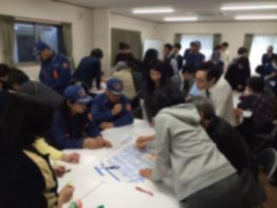
事業のスピードアップを図るためには、密集市街地の土地利用の更新を促すことと取組主体のマンパワー不足を解消することが重要です。そのため、民間事業者やＮＰＯ等との連携や、民間の技術力を活用した専門家派遣により、市のマンパワー不足や地域住民の取組みに対して強力にサポートする体制を整備します。

◆消防・大学等と連携し地域防災力を強化
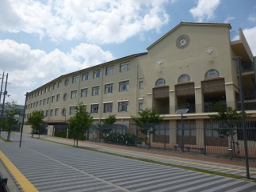
事業のスピードアップを図るためには、住民の自助・共助の意識をさらに高め、事業協力の意欲を今まで以上に喚起する取組みが重要です。そのため、消防と連携した防災訓練や、大学と連携した防災やまちづくりに関するワークショップの実施等により、住民の防災意識を高めます。

◆民間の事業意欲を喚起しまちを動かす
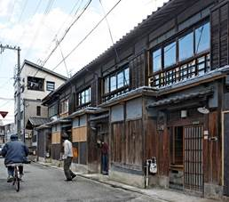
事業のスピードアップを図るためには、住民や民間に対して密集市街地の将来像を示し、周辺も含めた魅力あるまちとなる期待を高めることが重要です。そのため、大規模な公共用地や、空家・空地などの地域資源を最大限に活用した魅力あるまちへの再生の方向性を示し、住民の理解と民間投資を促します。

◆みどりの力でまちを甦らせる
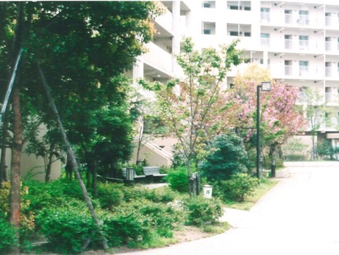
防災性とまちの魅力の両面を向上させ、新たな人を呼び込むためには、みどりが持つ延焼防止・魅力向上といった特長を最大限に引き出すことが重要です。そのため、住民主体のみどりづくりや延焼遮断帯の街路樹の整備、除却跡地を活用した公園・緑地の確保等によるみどりのネットワークの形成を見据えた取組みを強化します。

◆事業の進捗管理・協働化
密集事業を着実に進めるためには、市と連携し、地域住民の理解と協力を得ながら安全・安心の確保につながる取組みを行うことが重要です。そのため、これまでの地域住民の協力による取組みの成果等の事業に係る進捗状況を示した「密集市街地まちの防災性マップ」により、まちの安全性等を住民にわかりやすく示し、防災意識を高め、事業協力の意欲を喚起します。また、事業の適切な進捗管理、情報共有も重要であることから、関係機関によるモニタリング会議により、進捗状況や新たな課題の把握・整理を行い、その対応策を検討し、実施することで事業を推進します。

２ 具体的な取組み
新たな推進方策の方向性を踏まえ、以下の中から、それぞれの地区の特性や状況に応じた新たな取組みを実施します。

（１） まちの不燃化
まちの安全性を確保するためには、延焼の危険性が高い老朽建築物の除却を強力に促進するとともに、延焼を抑える空地を確保し「燃え広がりにくいまち」にすること、また、必要性や事業効果の高い道路・公園を重点的に整備し、避難路としての機能を確保することにより「逃げやすいまち」にすることが重要であるため、以下の取組みを進めていきます。

◆市や地域住民への支援強化（専門家の派遣）
目標達成に向けた体制の整備・充実を図るため、市や地域住民が必要とする人材（専門家・技術者・交渉要員等）を派遣します。また、ＮＰＯや地元の民間事業者等と連携した個別訪問などによる、除却補助制度等の普及啓発を行います。

◆老朽建築物の除却および土地活用のさらなる促進（所有者・借家人への支援策の強化）
所有者の除却意欲を高め、土地活用のさらなる促進を図るため、平成26年度から平成29年度までに限定していた老朽建築物の除却補助の補助率かさ上げを平成32年度まで延長し、所有者の負担を軽減するとともに、木賃住宅売却にかかる諸費用の助成など、所有者への支援を充実します。また、公営住宅の斡旋、ＮＰＯや市の社会福祉協議会との連携による居住支援など、借家人への支援を充実させます。

◆さらなる除却・建替促進により道路・公園整備を促進
所有者の除却意欲を高め、市の道路・公園の用地確保を促進するため、平成26年度から平成29年度までに限定していた老朽建築物の除却補助の補助率かさ上げを平成32年度まで延長し、所有者の負担を軽減します。

◆活用予定のない空家・空地のまちづくりへの活用支援
まちの安全性とまちの魅力を向上させるため、建て詰り部分・狭小敷地等で今後活用予定がない土地・建物の所有者から空家・空地の寄付等を受け、まちづくりに活用します。

◆建て詰り部分での建替えの促進（地区計画による容積率等の規制緩和等）
地区計画等による容積率制限の緩和を活用することなどにより、建て詰り部分・狭小敷地など建替えが困難な土地における建替えを促進します。

◆地籍調査の活用による土地利用の促進
土地の地籍（境界・面積・所有者など）を明確にする地籍調査を実施し、土地の利用性向上による民間の土地活用を促進します。

◆除却跡地を活用した公園・緑地の確保
所有者の除却意欲の向上や、みどりによる密集市街地のイメージアップのため、市による除却跡地の固定資産税の減免等や、除却跡地の緑化に対する整備費等の助成、民間の維持管理団体の確保などにより、除却を促進し、跡地を活用した公園・緑地の確保に努めます。

（２） 延焼遮断帯の整備
大規模な地震時等における火災からまちを守るためには、まちの不燃化だけでなく、延焼を抑止する延焼遮断帯の整備も重要です。密集市街地における災害に強い都市構造の形成に向け、以下の取組みを進めていきます。

◆整備主体への支援強化
延焼遮断帯を形成するため、短期間での都市計画道路の整備や、沿道の面整備の実施に必要となる人材の派遣など、整備主体への支援を強化します。

◆借家人等の受け皿対策等
道路予定地にある建物の借家人等の移転促進のため、公営住宅の斡旋、ＮＰＯや市の社会福祉協議会等との連携による居住支援など、借家人等への支援を行います。

◆沿道の土地利用転換の誘導
広幅員の都市計画道路の整備効果により土地利用を促進するため、まちづくり勉強会などを立上げ、機運を高めるとともに、民間企業にも参画してもらい、沿道の土地利用転換を図ります。

◆不燃効果を高めるための街路樹の整備
広幅員の都市計画道路の整備にあわせて不燃効果の高い樹種や高木などを街路樹として選定し、街路樹によるさらなる延焼の抑止を図ります。

◆無電柱化の推進
広幅員の都市計画道路の整備にあわせて無電柱化を進め、大規模災害発生時の避難路や緊急車両の通行の確保、美しいまちなみの形成を図ります。

（３） 地域防災力の向上
密集市街地整備には一定の時間を要するため、すぐにでも起きるかもしれない大規模地震に備えて、地域では「逃げる」「しのぐ」ことができるよう自助・共助の応急体制を整えておくことが求められます。住民等のまちづくりや防災に対する意識を喚起するため、以下の取組みを進めていきます。

◆地域住民の活動状況に応じた専門家の派遣
地域課題を解決し、まちづくりの機運を醸成するため、防災訓練や地区防災計画※の作成などの地域活動の段階ごとに、課題に応じた専門家を派遣します。また、まちづくり勉強会やまちづくり協議会にも同様に専門家を派遣します。

◆消防と連携した防災力向上の取組み
地域防災力の強化のため、消防が策定する火災防ぎょ計画※に密集市街地の状況等を反映します。また、消防と連携し密集市街地における火災の危険性などについての勉強会を実施します。

◆大学と連携した防災まちづくりの推進
地域防災力の強化のため、大学が有する知見等を活用して、防災やまちづくりに関するワークショップや勉強会等を実施します。

◆民間と連携した防災啓発の実施（建築防災啓発員※制度の創設など）
建築防災啓発員制度を創設し、民間の力を活用した広範囲で効果的な防災啓発（住宅の耐震化や感震ブレーカーの普及）を行います。また、感震ブレーカーの普及を促進するため、購入費の助成を行います。

◆地域住民主体のみどりづくり
みどりづくりに係るワークショップを実施し、地域コミュニティを活性化させ、地域防災力の強化を図ります。

（４） 暮らしやすいまちづくり
密集市街地対策は、災害に対する脆弱性や狭あいな道路といったマイナス面の改善を中心に取り組んできましたが、これからは、安全・安心なまちの実現とあわせ、民間の活力を呼び込み、地域の持つ魅力ある地域資源や特長を活かし、魅力あるまちへ再生するため、以下の取組みを進めていきます。

◆木賃住宅のリフォームによるまちの魅力アップ
建替えが困難な木賃住宅の不燃化の促進や、地域資源を活かした魅力あるまちづくりを行うため、木賃住宅をリフォームする所有者に対し、不燃化にかかる工事費用を助成します。

◆民間企業との連携によるまちの再生
民間活力を導入したまちの積極的な更新を目指し、まちの将来像を示すことなどにより民間企業の事業参画を促します。

◆公共用地等の活用や道路整備を契機とした、将来的な視点に立った魅力あるまちづくり
公共用地等の活用や広幅員道路の整備を契機として、それぞれの地区が持つ特長やポテンシャルを引き出し、魅力あるまちへの再生につなげます。

◆公共用地等を活用したみどりの整備
公共用地等を活用して公園・緑地にするなど、みどりを整備することで、魅力あるまちへの再生につなげます。

◆除却跡地を活用した公園・緑地の確保（再掲 P.29参照）

（５） 密集事業の見える化
老朽建築物の除却、道路・公園の整備などの事業を進めるためには、事業の意義や内容について、住民をはじめとしたまちづくりに関わる人たちの理解が必要であり、情報の共有が非常に重要です。
これまでの取組みにより、まちの安全性が着実に向上していることを府民に分かり易く示すとともに、市におけるより適切な進捗管理、情報共有を行い、事業進捗を図るため、以下の取組みを進めていきます。

◆各地区のまちの安全性・事業進捗の見える化
住民に対する防災意識の啓発や、地区公共施設整備予定地における、所有者の事業協力意欲の喚起のため、「燃え広がりにくさ」や「逃げやすさ」を示した「密集市街地まちの防災性マップ」を作成します。作成した「密集市街地まちの防災性マップ」は地域の住民を対象に開催する防災講座や地域のワークショップにおいて活用していきます。

◆進捗状況のモニタリング
目標達成に向けた、市の取組みの進捗状況を明確にし、地区の状況や課題・事業の進捗状況をより詳細に把握・整理します。さらに、担当者会議（モニタリング会議）を実施し、事業推進に向けた方策・課題を共有します

大阪府密集市街地整備方針
密集市街地まちの防災性マップ
「燃え広がりにくさ」や「逃げやすさ」を
示したマップ
各地区 整備アクションプログラム
整備目標の設定、取組み内容、事業量を明示、取組重点地区の設定
（目的）
計画的に取組みを進める
（目的）
住民に対する防災意識の啓発
事業協力意欲の喚起
住民の事業協力に
つながり事業が加速
詳細に地区の状況
を示す
モニタリング会議による
進捗状況や新たな課題の把握・整理
対応策の検討・実施

新たな推進方策
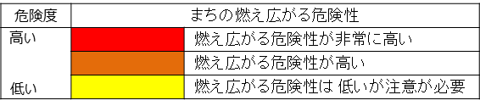
（再掲）
・公共用地等を活用したみどりの整備
・除却跡地を活用した公園・
緑地の確保によるまちの魅力の向上
・活用予定のない空家・空地のまちづくりへの活用支援
・建て詰り部分での建替の促進（地区計画による容積率等の規制緩和等）
・地籍調査の活用による土地利用の促進
身近な
主体との
連携
・市や地域住民への支援強化（専門家の派遣）
・老朽建築物の除却および土地活用のさらなる促進
（所有者・借家人への支援策の強化）
・さらなる除却・建替促進により道路・公園整備を
促進
・民間と連携した防災啓発の実施（建築防災啓発員制度の創設による感震ブレーカーの普及促進など）
・民間企業との連携によるまちの
再生
・公共用地等の活用や、道路整備を契機とした、将来的な視点に立った魅力あるまちづくり
・進捗状況のモニタリング（モニタリング会議による進捗状況や新たな課題の把握）
・各地区のまちの安全性・事業進捗の見える化
＜密集市街地まちの防災性マップ＞
「燃え広がりにくさ（不燃領域率）」
「逃げやすさ（道路整備箇所）」 の状況を詳細に住民にわかりやすく公表
【燃え広がりにくいまち】（さらなる除却・建替促進）
【逃げやすいまち】（主要生活道路・公園の整備促進）
【まちの魅力アップ】
【住民への啓発】
・整備主体への支援強化

・借家人の受け皿対策等
【住民の取組支援】
・地域住民の活動状況に応じた専門家の
派遣
・消防と連携した防災力向上の取組み
・大学と連携した防災まちづくりの推進
延焼遮断帯の整備
地域防災力の向上
・除却跡地（固定資産税減免により除却促進）を活用した、公園・緑地の確保
・地域住民主体のみどりづくり
・不燃効果を高めるための街路樹の整備
新たな視点を取り入れ、さまざまな取組みを相互に作用させ、事業をスピードアップ
取組みの視点
民間活力の導入
みどりの
活用
暮らしやすいまちづくり
まちの不燃化
密集市街地の特長（利便性、地域コミュニティ等）を活かした新しい住民の呼び込み
進捗管理
協働化
【Ａ市 ○○地区】
【確実な事業執行】
＜密集市街地まちの防災性マップ イメージ＞
・木賃住宅のリフォームによるまちの魅力アップ
地域の魅力向上
防災性の向上
取組みの方向性
好循環
地域住民や民間事業者による取組みの促進
【密集事業の見える化】
・沿道の土地利用転換
の誘導
【みどりのネットワーク】

参考：「密集市街地対策の検証と今後の取組み」の概要（平成29年12月公表）
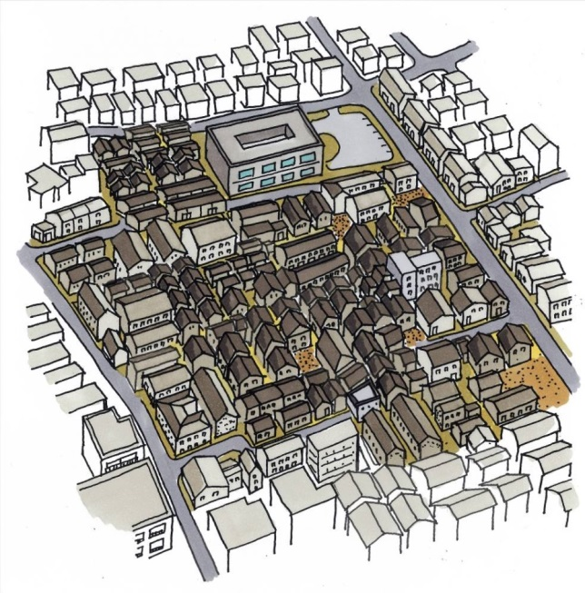

第２章 これまでの取組みと成果の検証
（P.11～）
・道路幅員が狭く、火災時に隣接 街区への延焼の恐れあり
・未活用の公共用地がある
・狭小敷地や狭あい道路が多い上、建て詰っている
・緊急車両の進入路が不足している
・避難困難な袋路状道路がある
・古い建物が多く残っている
・活用予定のない空家・空地がある
（密集市街地の現状）

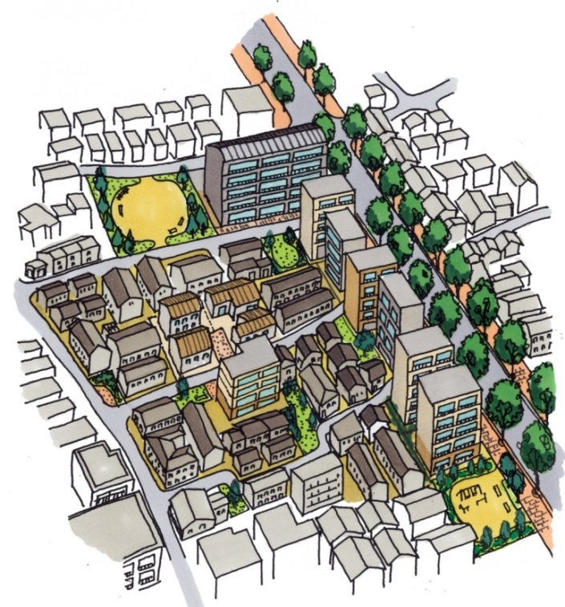
第３章 今後の密集市街地対策の方向性
（P.24～）
これまでの取組みに加え、「暮らしやすいまちづくり」を新たに位置づけ、防災性の向上とあわせて、密集市街地の特長を活かし、魅力あるまちへ再生させる取組みを行う

第４章 新たな推進方策（P.26～）
○民間連携により事業推進力を強化
・市のマンパワー強化や、地域住民等の取組みを強力にサポート
○消防・大学等と連携し地域防災力を強化
・防災訓練やワークショップ等を通じて、住民の防災意識を向上
○民間の事業意欲を喚起しまちを動かす
・大規模な公共用地の活用による民間投資の促進
・空家・空地などの地域資源を最大限に活用した魅力あるまちづくり
○みどりの力でまちを甦らせる
・地域住民等が主体となり、みどりを大幅に増やし、防災性とまちの魅力の両面を向上
○事業の進捗管理・協働化
・モニタリング会議による進捗状況や新たな課題の把握
・まちの安全性・事業進捗を住民にわかりやすく示す
（具体的な取組み）
まちの不燃化
・道路・公園の整備
・老朽建築物の除却および土地活用の促進
まちの不燃化
・空地の確保・緑化
・空家・空地のまちづくりへの活用
延焼遮断帯の整備
・広幅員道路の整備
・不燃効果を高める街路樹の整備
暮らしやすいまちづくり
・大規模な公共用地の活用に
よる民間投資の促進
・公共用地を活用し、将来的な視点に立った魅力あるまちづくり
《これまでの取組みにおける主な問題・課題》
○密集事業に取り組む主体のマンパワー不足
○まちの活力が失われ、新しい住民が入ってこない
○事業意欲の低下等により除却が進まない
○事業の進捗状況がわかりにくく、住民の理解と協力が得られにくい 等
平成32年度までの解消に向け、課題に対応した新たな推進方策が必要

３ 密集市街地整備に関わる各主体の基本的な役割
密集市街地整備では、地域住民、行政、（公財）大阪府都市整備推進センターをはじめとした関係機関、民間などの様々な取組主体が、それぞれの適切な役割を果たしつつ、相互に連携することにより効果的に取り組んでいくことが重要です。

○ 大阪府は、広域的な観点から密集市街地整備の目標や取組みの方向性・枠組みを示し、広く発信するとともに、整備主体である市への、技術的、人的、財政的な支援を充実・強化していきます。また、制度改善など積極的に国への働きかけなども行っていきます。

○ 密集市街地整備の主体となる市は、各種の整備事業、規制誘導方策など、地区の特性に応じた施策を実施し、地域住民等の取組みを加速するとともに、災害時の応急対応など防災性の向上につながる取組みを行っていきます。

○ （公財）大阪府都市整備推進センターは、府市と協力して密集市街地における防災性の向上や居住環境の改善を促進するため、地域住民のまちづくり活動を対象とした支援を行うとともに、老朽建築物の所有者等へ除却・建替え等の働きかけを行っていきます。
さらに、目標達成に向けた行政・民間など様々な機関の動きを加速させるため、これまでの活動で培ったノウハウを活かして、行政・民間を補完・後押しし、地域の主体的な取組み支援を強化します。

○ ＵＲ都市機構等の公的団体、地域団体・ＮＰＯ等の関係団体や民間事業者等は、それぞれが有する特性やノウハウが、有効に密集市街地整備に活かされるよう適切な役割を担うとともに、府市と連携し、行政が行うまちづくりの支援や補完を行います。

○ 密集市街地内の建築物の所有者や居住者には、自助、共助の観点から、災害時に甚大な被害が出るおそれがある密集市街地の危険性の理解や情報収集に努め、不燃化等による住宅・建築物の安全性の確保、市のハザードマップなどを活用した災害時の避難場所・経路の確認、自主防災組織への参加など災害発生時の住民間の協力体制の構築等が求められます。

（公財）
≪大阪府都市整備
推進センター≫
連携
・市や地域住民が必要とする人材（専門家・技術者・交渉要員等）の派遣
・ＮＰＯ、地元の民間事業者等と連携した個別訪問等による除却制度の普及啓発
・木賃住宅売却にかかる諸費用の支援
・除却跡地の緑化に対する整備費等の支援、民間の維持管理団体の確保、維持管理費用の支援
など
行政・民間を補完・後押しし、地域の主体的な取組みを支援
・老朽建築物等除却補助制度の補助率かさ上げの実施
・地区公共施設（道路・公園）の整備
・固定資産税減免等による公園・緑地の確保
・地区計画等による容積率の緩和等により、建て詰り部分等の建替えを促進
など

≪地元市≫
地区特性に応じた施策により、地域住民等の取組みを加速
連携
（案）
・老朽建築物等除却補助制度の補助率かさ上げの実施
・地区公共施設（道路・公園）の整備への補助
・関係機関との事業協力に向けた要請、スキーム検討
など
『まちの不燃化』
≪地域住民による取組み≫
連携
【各主体の基本的な役割例（まちの不燃化の取組み）】
≪大阪府≫
あらゆる主体の取組みの方向性、市への支援策の充実・強化

◆密集市街地対策に係る府、市、（公財）大阪府都市整備推進センター、地域の役割分担イメージ（地区の状況に応じてそれぞれの主体が取り組む）
（案）
 | 大阪府 | 地元市 | （公財）大阪府都市整備  推進センター | 地域  （住民、土地・建物所有者等）
まちの不燃化 | 地区公共施設（道路・公園）の整備支援（市への助成）  老朽建築物の除却促進（市への助成）  都市計画規制の強化（建築物不燃化）  ・勉強会の開催等による技術的支援  府営住宅活用（木賃入居者等の移転支援）  民間事業者の活用（市と連携）  ・情報提供、イベント開催  計画的な取組み推進  ・密集市街地整備方針の策定、整備アクションプログラムの策定支援、進捗管理、整備状況の公表  国への税制などの制度提案 | 地区公共施設（道路・公園）の整備  老朽建築物の除却補助  都市計画規制の強化（建築物不燃化）  ・防災街区整備地区計画、準防火地域  市営住宅活用（木賃入居者等の移転支援）  民間事業者の活用  ・情報提供、イベント開催、助成、規制緩和  固定資産税減免等による公園・緑地の確保  計画的な取組み推進  ・整備アクションプログラムの策定、進捗管理、整備状況の公表 | 木賃住宅等所有者あての補助制度等の周知  建替えを行う所有者への支援  市への人材派遣  木賃住宅売却やリフォームの支援  除却跡地の緑化に対する整備費等の支援 | 地区公共施設（道路・公園）の整備への協力  老朽建築物の除却、建替、耐震化  除却跡地の公園・緑地の維持管理
延焼遮断帯の整備 | 延焼遮断帯（広幅員の道路等）の整備  ・確実な財源確保（住宅市街地総合整備事業の活用等）  ・建物補償、用地取得による早期の延焼遮断空間の確保 | 延焼遮断帯（広幅員の道路等）の整備  ・周辺建築物の不燃化  ・密集事業等を活用した空地確保（積極的な除却促進、道路用地の先行取得など）  ・確実な財源確保（住宅市街地総合整備事業の活用等）
地域防災力の向上 | 自主防災組織の強化（リーダー研修）  防災マップ作成支援  避難訓練の実施（市と連携）  密集市街地の危険性や対策の周知啓発（市と連携）  ・防災講演会、ワークショップ等  感震ブレーカーの普及促進 | 自主防災組織の立上げ  防災マップ作成・公表  避難訓練の実施  密集市街地の危険性や対策の周知啓発（府土木事務所との連携）  ・防災講演会、ワークショップ等  感震ブレーカーの普及促進 | 自治会等の活動の支援  ・まちづくりの活動  ・感震ブレーカーの設置 | 消防団・自主防災組織の充実  地域の防災マップ作成  避難訓練の実施  個人でできる災害時の備え  ・感震ブレーカーの設置  ・家具類の固定等
暮らしやすいまちづくり | 面整備事業の実施支援  面整備や公共施設跡地整備等の構想案の作成支援 | 面整備事業の実施  面整備や公共施設跡地整備等の構想案の作成 | 面整備や公共施設跡地整備等の構想案の作成支援 | 大規模開発の実施  面整備事業への参画

用語の解説
本文中の※印のついている用語の解説です。

○大阪府インナーエリア再生指針
大阪市周辺のインナーエリアの再生や密集市街地の緊急整備に取り組むための指針として、府が平成15年３月に策定。国の都市再生プロジェクト「密集市街地の緊急整備」に対応して、大火の可能性の高い危険な密集市街地で重点的に整備すべき地区「アクションエリア」（７市11地区935ha,(大阪市を除く)を選定するとともに、その後10年間（平成24年度）を目途として整備目標、取組みの方向性等が示されています。

○延焼遮断帯
市街地火災の拡大を防止し、焼失被害の極限化を図るため、都市内に配置する、道路や河川、鉄道、公園、耐火建築物群、オープンスペースなど、延焼遮断を期待しうる施設帯や空間のことです。

○街区高度利用土地区画整理事業
既成市街地における都市基盤の整備と土地の高度利用を推進するため、区画道路等の再編による大きな街区の形成、立体換地建築物の整備等を行い、民間活力を適切に誘導しつつ都市の再開発を促進する土地区画整理事業（平成６年度創設）。現在、都市再生土地区画整理事業に統合されています。

○火災防ぎょ計画
木造の建築物が多い地域などの大規模な火災につながる危険性が高い地域として指定された地域において、効率的に消防活動を行うため、事前に策定しておく計画。

○過密住宅地区更新事業
過密住宅地区において、地区内の工場跡地等に公的住宅を建設して、地区内の居住者に優先入居させ、その住宅跡地を公園・保育所などの生活環境施設用地や公的住宅用地として活用するなどにより住環境の改善等を行う事業。昭和49年の制度発足時の名称は、特定住宅地区整備促進事業。昭和57年に木造賃貸住宅地区総合整備事業に統合。

○感震ブレーカー
地震発生時に設定値以上の揺れを感知したときに、ブレーカーやコンセントなどの電気を自動的に止める器具。感震ブレーカーの設置は、不在時やブレーカーを切って避難する余裕がない場合に電気火災を防止する有効な手段です。
○建築防災啓発員
大阪府と包括連携協定等を締結している企業・団体の社員等で研修を受けた者を、「大阪府建築防災啓発員」として認定する制度で、啓発員は、職場や地域において住宅・建築物の耐震化や感震ブレーカーの必要性等の防災に関する知識の普及啓発を行います。

○固定資産税の住宅用地の特例措置
土地に対する固定資産税が課税される年の１月１日（賦課期日）において、住宅やアパート等の敷地として利用されている土地（住宅用地）についての特例措置で、小規模住宅用地（200㎡以下の部分）については課税標準の６分の１となります。

○災害に強いすまいとまちづくり促進区域
密集市街地のうち、建築物の不燃化・耐震化の促進と、住宅・住環境や都市基盤施設の整備を総合的行うことにより、災害に強いすまいとまちづくりを促進するため、大阪府災害に強いすまいとまちづくり推進要綱（平成９年３月）に基づき指定されている区域。現在、11市20地区、約2,072haを指定。
(一覧表及び位置図はP.６を参照)

○住宅市街地総合整備事業（密集住宅市街地整備型）
密集市街地の防災性と住環境の向上を図るため、市町村の行う建替え促進、公共施設の整備等に要する費用に対して、国が補助する事業。平成22年度に社会資本整備総合交付金に整理されています。

○住宅地区改良事業
不良住宅が密集し、保安衛生等に関して危険又は有害な状況にある地区において、不良住宅の買収・除却、改良住宅の建設や、良好な住宅地の形成のため必要な公共施設の整備などにより、環境改善を図り、健康で文化的な生活を営むことができる住宅の集団的建設を促進する事業。

○準防火地域
市街地における火災の危険を防除するために都市計画法で定められた地域。建築基準法では、一定規模以上の建物は耐火建築物または準耐火建築物にすることや、屋根の構造や延焼の恐れのある外壁の開口部などに対し、規制が定められています。
○消防活動困難区域
震災時でも消防車が通行できる道路（幅員６m以上）から、消防車搭載ホースの屈曲等を考えて消防活動が容易にできない100ｍ（商業・工業地域等）あるいは120m（その他の地域）を超える区域。

○地区内閉塞度
建物倒壊による道路閉塞または火災による延焼の影響を受けずに、被災場所から地区外に避難できる確率。対象地区の面積、幅員６m以上の道路延長、細街路の延長等のデータを基に計算されます。計算結果が５段階中、１または２であれば対象地区の閉塞する危険性は小さいとされます。
（＊詳細はP.42を参照。）

○地区防災計画
地域コミュニティにおける共助による防災活動の推進の観点から、市町村内の一定の地区の居住者及び事業者（地区居住者等）が行う自発的な防災活動について定めたもの。平成25年の災害対策基本法において「地区防災計画制度」が新たに創設されました。

○都市再生緊急整備地域
都市の再生の拠点として、都市開発事業等を通じて緊急かつ重点的に市街地の整備を推進すべき地域として、政令で定める地域。

○不燃領域率
市街地大火の危険性を判定する上で重要な指標で、市街地の「燃え広がりにくさ」を表すもので、建物の不燃化や道路、公園などの空地の状況から算出します。不燃領域率が40％以上で焼失率は急激に低下し、20～25％程度となり、不燃領域率が70％を超えると市街地の焼失率はほぼ０となります。（＊詳細はP.41を参照。）

○防災街区整備事業
建築物への権利変換による土地・建物の共同化を基本としつつ、個別の土地への権利変換を認める柔軟かつ強力な事業手法を用いながら、老朽化した建築物を除却し、防災機能を備えた建築物及び公共施設の整備を行う事業。

○防災街区整備地区計画
密集市街地内の土地の区域において、延焼防止及び避難の確保と土地の合理的かつ健全な利用が図られることを目途として、一体的かつ総合的な市街地の整備が行われるよう都市計画に定めることができるもので、密集市街地における防災街区の整備の促進に関する法律第32条に規定されています。
○密集事業
老朽建築物の密集、公共施設の著しい不足が認められる住宅市街地において、国の交付金制度等を活用して老朽建築物の建替え促進、公共施設の整備等を行うことにより、防災性の向上、居住環境の整備及び良好な住宅の供給を図る事業。

○ワークショップ
地域にかかわる諸問題に対応するために、様々な立場の参加者が、経験交流や魅力的な共同作業を通じて地域の課題発見・創造的な解決策や計画案の考案・それらの評価などを行っていく活動。

〔参考資料〕

１ 密集市街地の整備目標に関する指標について
２ 住生活基本計画（全国計画）について≪密集市街地関連部分の概要≫
３ 国土交通省「地震時等に著しく危険な密集市街地」の公表
４ 災害に強いすまいとまちづくり促進区域及び防災性向上重点地区の一覧表及び位置図

１ 密集市街地の整備目標に関する指標について

（１）延焼危険性に関する指標：不燃領域率

不燃領域率は、市街地大火の危険性を判定するための市街地の「燃え広がりにくさ」を表す指標で、建物の不燃化や道路、公園などの空地の状況から算定します。
不燃領域率が40％以上で、市街地の焼失率は急激に低下し20～25％程度となり、不燃領域率が70％を超えると焼失率はほぼ０になります。このため、最低限の安全性の整備水準を不燃領域率40％以上とし、地震時に大火の危険性が高い密集市街地では、その早急な確保を目指すこととします。

◆不燃領域率の算定方法 （大阪府方式＊）
ｋ
100
１００
ｋ

不燃領域率 Ｆ＝ｋ ＋ １― × ｒ （％） ＝ 空地率 ＋（１－空地率）×不燃化率

空地率 ｋ ＝ × １００ （％） 不燃化率 ｒ ＝ × １００ （％）

Ｍs：短辺または直径が15 (40)ｍ以上、かつ面積が250 (1,500)㎡以上の水面･公園･運動場･学校･一団地の施設等の面積
Ｌs：幅員６ｍ以上の道路面積
Ｒs：耐火建築物の建築面積 ＋ 準耐火建築物の建築面積×0.8 （耐火建築物の建築面積のみ）
Ａs：全建物の建築面積
Ｔ ：ブロック面積

※ ( ) 内は、国土交通省の本来の定義による算定条件
･･･大阪府は近年の学術的知見等を踏まえ、独自に算定条件を変更 (準耐火建築物および空地の扱い：下線部 )
不燃領域率 Ｆ ＝ ｋ ＋ １ ― × ｒ (％）＝ 空地率 ＋（１－空地率）×耐火率

Ｒs
Ａs
Ｍs+Ls
Ｔ

空地率 ｋ ＝ ×100（％） 耐火率 ｒ ＝ ×100（％）
Ｔ
Ｍｓ＋Ｌｓ
Ｍs：短辺または直径が15ｍ以上、かつ面積が250㎡以上の水面･公園･運動場･学校･一団地の施設等の面積 （㎡）
Ｌs：幅員６ｍ以上の道路面積 （㎡）
Ｒs：耐火建築物の建築面積 ＋ 準耐火建築物の建築面積×0.8 （㎡）
Ａs：全建物の建築面積 （㎡）
Ｔ ：地区のブロック面積 （㎡）

＊大阪府は近年の学術的知見等を踏まえ、国の算定条件を一部変更しています。

不燃領域率 Ｆ＝ｋ ＋ １― × ｒ （％） ＝ 空地率 ＋（１－空地率）×不燃化率

空地率 ｋ ＝ × １００ （％） 不燃化率 ｒ ＝ × １００ （％）

Ｍs：短辺または直径が15 (40)ｍ以上、かつ面積が250 (1,500)㎡以上の水面･公園･運動場･学校･一団地の施設等の面積
Ｌs：幅員６ｍ以上の道路面積
Ｒs：耐火建築物の建築面積 ＋ 準耐火建築物の建築面積×0.8 （耐火建築物の建築面積のみ）
Ａs：全建物の建築面積
Ｔ ：ブロック面積

※ ( ) 内は、国土交通省の本来の定義による算定条件
･･･大阪府は近年の学術的知見等を踏まえ、独自に算定条件を変更 (準耐火建築物および空地の扱い：下線部 )
ｋ
１００
Ｍｓ＋Ｌｓ
Ｔ
Ｒｓ
Ａｓ

不燃領域率 Ｆ＝ｋ ＋ １― × ｒ （％） ＝ 空地率 ＋（１－空地率）×不燃化率

空地率 ｋ ＝ × １００ （％） 不燃化率 ｒ ＝ × １００ （％）

Ｍs：短辺または直径が15 (40)ｍ以上、かつ面積が250 (1,500)㎡以上の水面･公園･運動場･学校･一団地の施設等の面積
Ｌs：幅員６ｍ以上の道路面積
Ｒs：耐火建築物の建築面積 ＋ 準耐火建築物の建築面積×0.8 （耐火建築物の建築面積のみ）
Ａs：全建物の建築面積
Ｔ ：ブロック面積

※ ( ) 内は、国土交通省の本来の定義による算定条件
･･･大阪府は近年の学術的知見等を踏まえ、独自に算定条件を変更 (準耐火建築物および空地の扱い：下線部 )
ｋ
１００
Ｍｓ＋Ｌｓ
Ｔ
Ｒｓ
Ａｓ
◆不燃領域率と焼失率の関係

・下のグラフは、不燃領域率と市街地の焼失率の関係を表したものです。不燃領域率40％を境に、焼失率が大きく低減することが示されています。こうした知見に基づき、最低限の安全性の整備水準を40％としています。

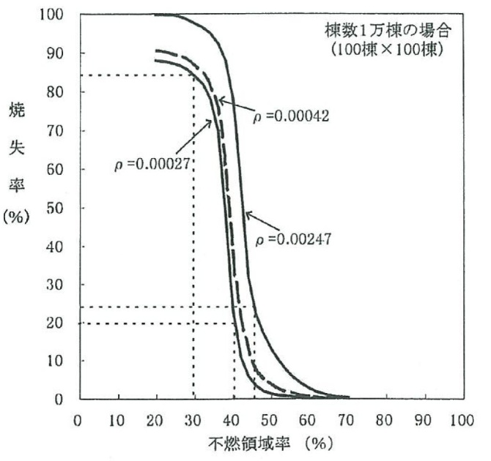
・ρは出火率を示す。
・実線は、関東大震災級の地震を想定した出火率の２つのケース。
・破線は、阪神・淡路大震災時の神戸市長田区の出火率の場合のグラフを原典の図に参考として書き加えたもの。

（資料：建設省総合技術開発プロジェクト
「都市防火対策手法の開発」（昭和58年3月））

（２）避難困難性に関する指標：地区内閉塞度

地震時の建物倒壊による道路閉塞などのため、地区内住民等が地区外へ避難することが困難となる危険性を表す指標として、国土交通省が提案している「地区内閉塞度」を、市街地の危険性の判定や整備目標に活用することとしています。
地区内閉塞度は、被災場所から、細街路（幅員６ｍ未満の道路・通路等）、主要生活道路（幅員６ｍ以上）を経て地区の周縁部に至るまでに、建物倒壊の影響、火災の影響を受けずに避難できる確率を算定するものです。地区面積、主要生活道路の延長、細街路延長等、地区の実際の数値に応じて市街地をモデル化（単純化）し計算を行います。計算結果は５段階で評価され、１または２であれば閉塞危険性は小さいと判定されます。
資料：国土交通省
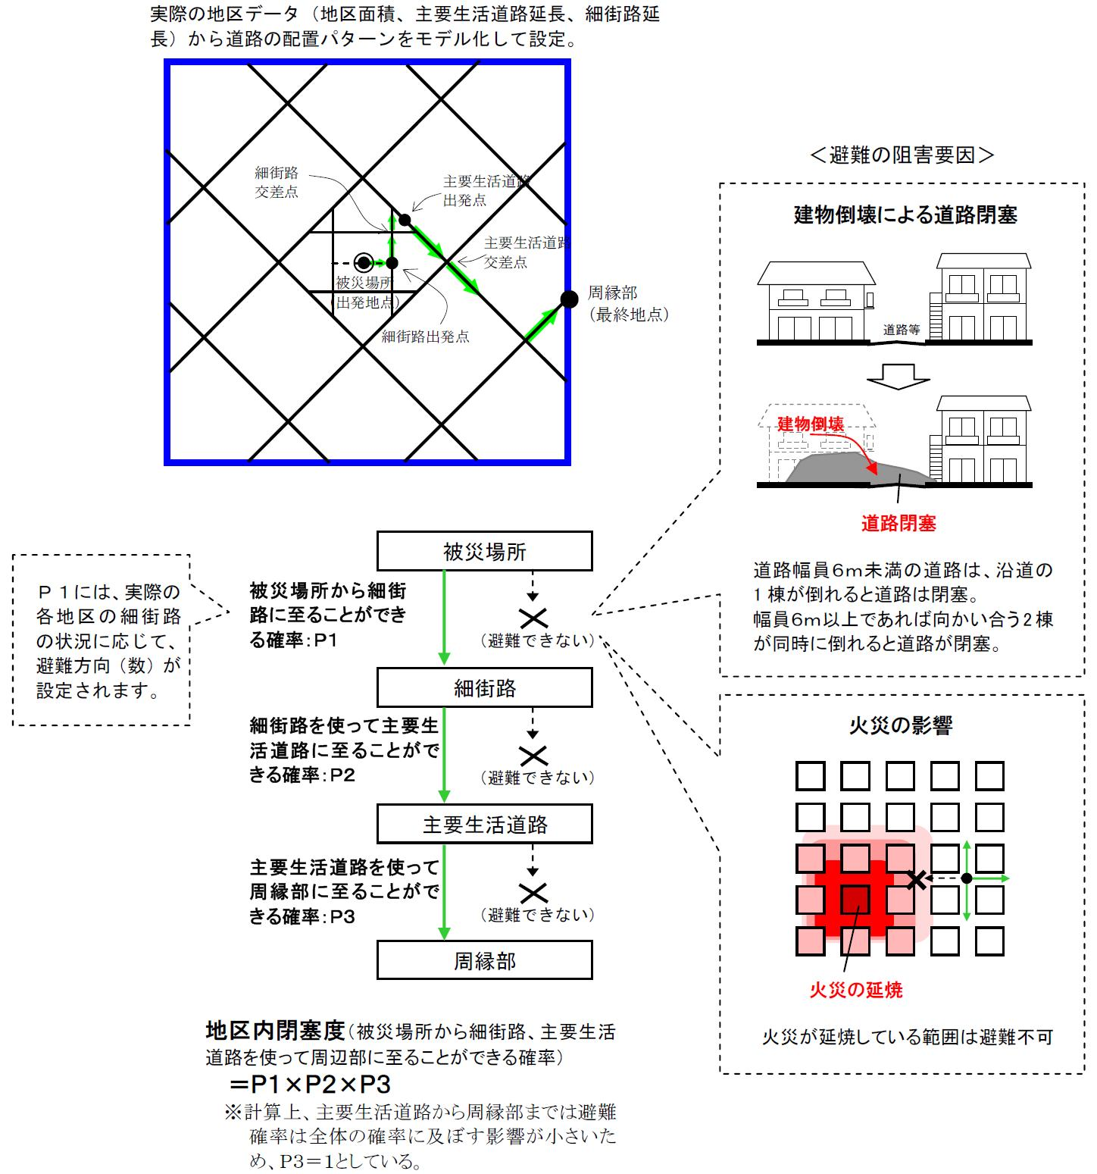
◆地区内閉塞度のイメージ

◆地区内閉塞度の算定に必要となるデータ
①評価対象地区で囲む延焼遮断帯で囲まれた最短距離(m) ②地区面積（ha） ③主要生活道路延長（m）
④両端接続細街路延長(m) ⑤両端接続細街路のうち幅員4m以上の延長 ⑥行止り解消細街路延長(m)
⑦評価対象地区総敷地数 ⑧昭和45年以前の木造・防火増棟数(棟) ⑨昭和46～56年以前の木造・防火造棟数(棟)
⑩耐震改修等実施済み棟数（棟）

＜地区内閉塞度の判定について＞
地区内閉塞度 | P1×P2×P3の避難確率 | 人が一生のうちに不慮の事故で亡くなる確率は2.4％程度であることから、災害により避難困難となる確率をそれと同等の３％としています。このため、避難確率は97％以上であれば閉塞危険性は低いとしています。
１ | 99％以上100％
２ | 97％以上99％未満
３ | 95％以上97％未満
４ | 93％以上95％未満
５ | 93％未満

２ 住生活基本計画（全国計画）について ≪密集市街地関連部分の概要≫

■ 住生活基本法（平成18年法律第61号）第15条第１項に規定する国民の住生活の安定確保及び向上促進に関する基本的な計画で、おおむね５年ごとに見直されます。

○住生活基本計画（全国計画） （平成23年３月15日閣議決定）
【計画期間】平成23年度～平成32年度

≪密集市街地整備の関連箇所の抜粋≫
第２ 住生活の安定の確保及び向上の促進に関する目標並びにその達成のために必要な基本的な施策

目標１ 安全・安心で豊かな住生活を支える生活環境の構築

① 住生活の安全を確保する住宅及び居住環境の整備
大規模な地震時等において危険な住宅及び住宅市街地の安全性の確保等により、安全・安心な住宅及び居住環境の整備を図る。

【指標】
［基礎的な安全性の確保］
・地震時等に著しく危険な密集市街地の面積
【約6,000ha(平22) → おおむね解消（平32）】
【基本的な施策】
○ 延焼・倒壊の危険性の高い老朽建築物の建替え・除却や、避難経路、消防環境等の地域特性を踏まえた対策、道路幅員等に関する建築基準法上の緩和措置の活用等により密集市街地の整備を促進する。（以下略）

○住生活基本計画（全国計画） （平成28年３月18日閣議決定）
【計画期間】平成28年度～平成37年度

≪密集市街地整備の関連箇所の抜粋≫
第２ 目標と基本的な施策

目標８ 住宅地の魅力の維持・向上
国土強靭化の理念を踏まえ、火災や地震、洪水・内水、津波・高潮、土砂災害等の自然災害等に対する防災・減災対策を推進し、居住者の安全性の確保・向上を促進
【基本的な施策】
密集市街地の改善整備や無電柱化の推進、ハザードマップの積極的な情報提供、タイムラインの整備と訓練等により居住者の災害時の安全性の向上を図る。
【成果指標】
・地震時等に著しく危険な密集市街地の面積
約4,450ha(平成27速報) → おおむね解消（平成32）
３ 国土交通省 「地震時等に著しく危険な密集市街地」の公表

国土交通省では、住生活基本計画（全国計画）において位置づけた「地震時等に著しく危険な密集市街地」について、全国の市町村を対象に地区数及び面積等を調査した結果を平成24年10月12日に公表しています。
国土交通省資料①

「地震時等に著しく危険な密集市街地」について
平成24年10月12日
都市局都市安全課
住宅局市街地建築課市街地住宅整備室

地震防災対策上多くの課題を抱える密集市街地の改善は都市の安全確保のため喫緊の課題であり、昨年３月１５日に閣議決定をした住生活基本計画（全国計画）において、「地震時等に著しく危険な密集市街地の面積」約6,000haを平成３２年度までに概ね解消するとの目標を定めたところです。
この度、全国の市区町村を対象に調査を実施し、「地震時等に著しく危険な密集市街地」について、地区数及び面積を詳細に把握し、結果を取りまとめましたので公表します。

（１）調査概要
調査対象 ： 全国の市区町村
調査方法 ： 「地震時等に著しく危険な密集市街地」の地区概要、面積等について、調査票を配布して回収。

（２）「地震時等に著しく危険な密集市街地」の判断と基準
密集市街地のうち、延焼危険性又は避難困難性が高く、地震時等において最低限の安全性を確保することが困難である、著しく危険な密集市街地を把握。

※最低限の安全性確保のための当面の目標として、地震時等において同時多発火災が発生したとしても、際限なく延焼せず、避難が困難とならないこととし、具体的には、地震時等における市街地大火の危険性を判断する基準として従来から用いている 「延焼危険性」の指標に加え、地震時等における避難の困難さを判断する基準として「避難困難性」の指標を併せ考慮するとともに、個々の地域の特性を踏まえて、各地方公共団体が「地震時等に著しく危険な密集市街地」としての位置づけの要否を判断。

（3）調査結果概要
「地震時等に著しく危険な密集市街地」は全国に197地区（5,745ha）。市区町村別の内訳は別紙１のとおり。（平成２４年３月１日時点）
これらの地区における地方公共団体の取組みについては別紙５のとおり。

添付資料
別紙１：「地震時等に著しく危険な密集市街地」の地区数・面積一覧（PDF ファイル58KB）
別紙２：市区町村の問い合わせ先一覧（PDF ファイル61KB）
別紙３：東京都の「地震時等に著しく危険な密集市街地」の区域図（PDF ファイル383KB）
別紙４：大阪府の「地震時等に著しく危険な密集市街地」の区域図（PDF ファイル465KB）
別紙５：地方公共団体における密集市街地の改善に向けた取り組み状況（PDF ファイル83KB）
別紙６：用語解説（PDF ファイル82KB）

お問い合わせ先
国土交通省住宅局市街地建築課市街地住宅整備室課長補佐 羽入 久仁
TEL：03-5253-8111 （内線39673） 直通 03-5253-8517 FAX：03-5253-1631

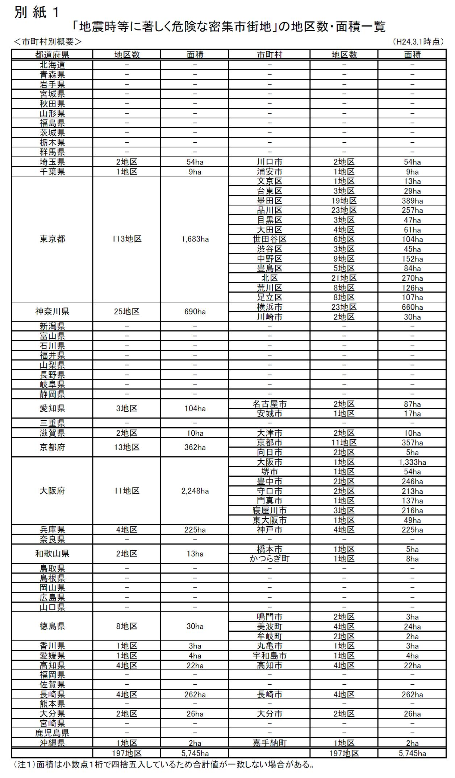
国土交通省資料②

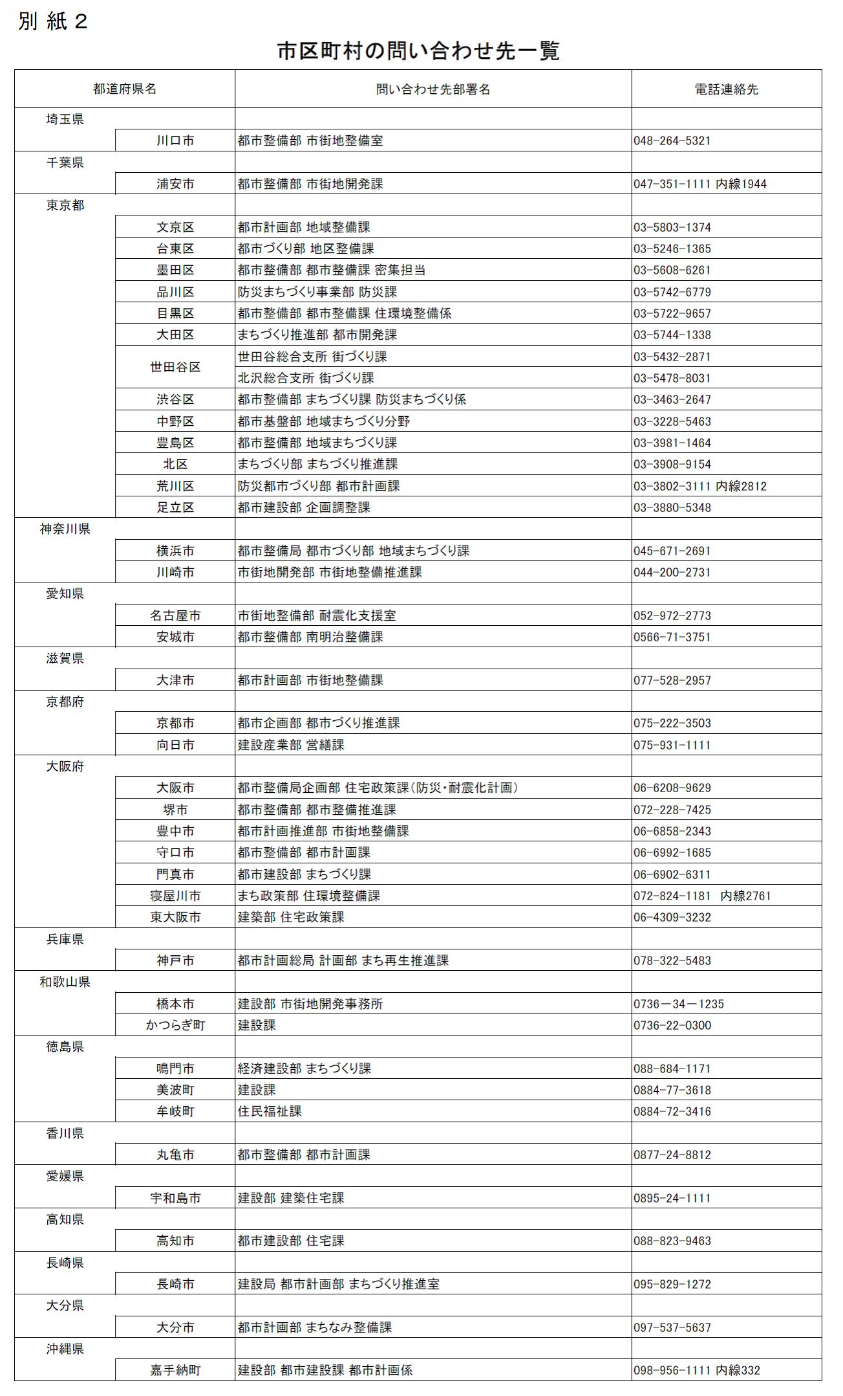
国土交通省資料③
本表は平成24年当時のものであり、現在は変更されている場合があります。
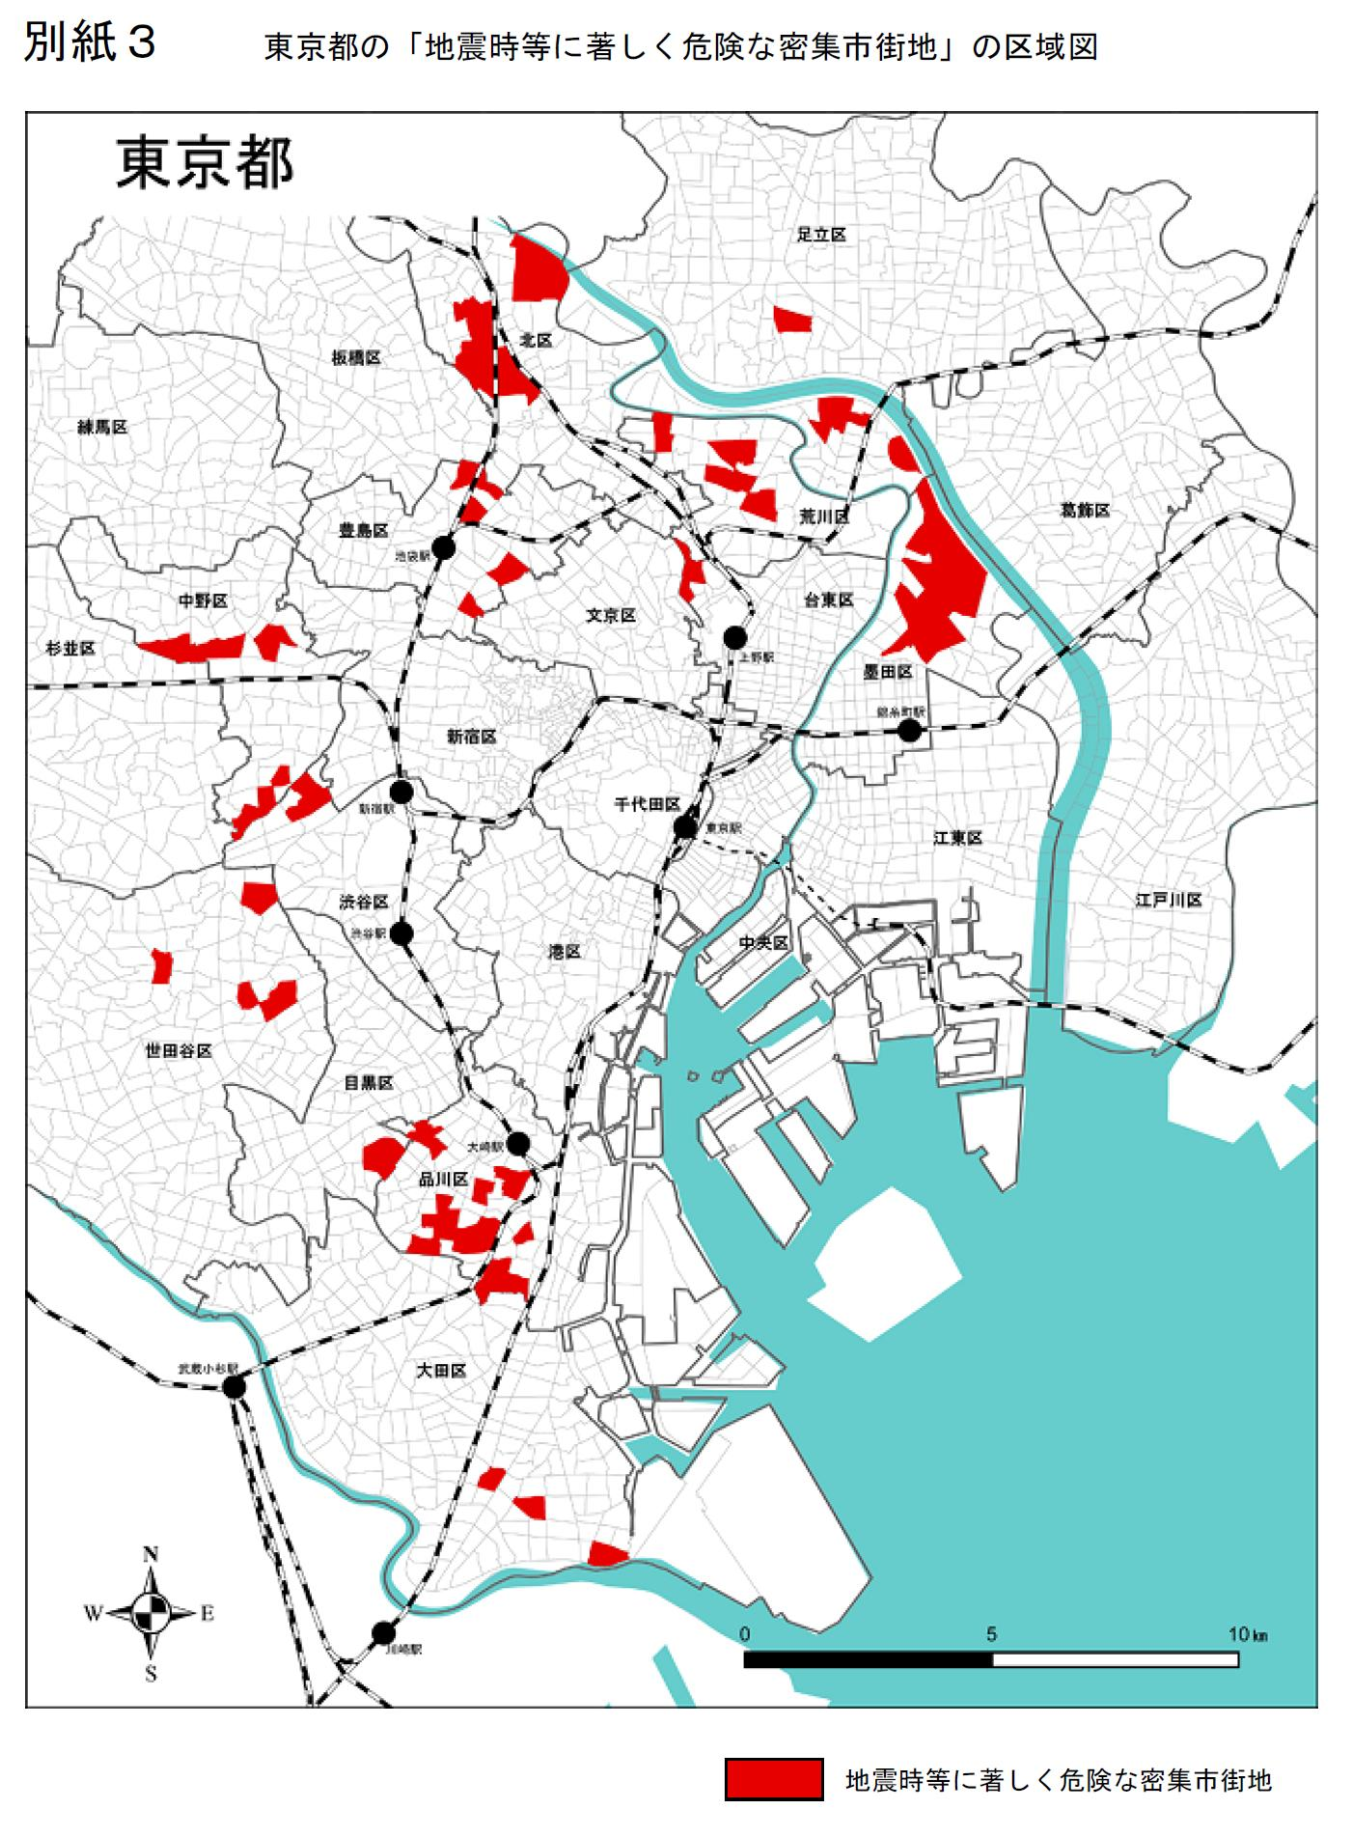
国土交通省資料④

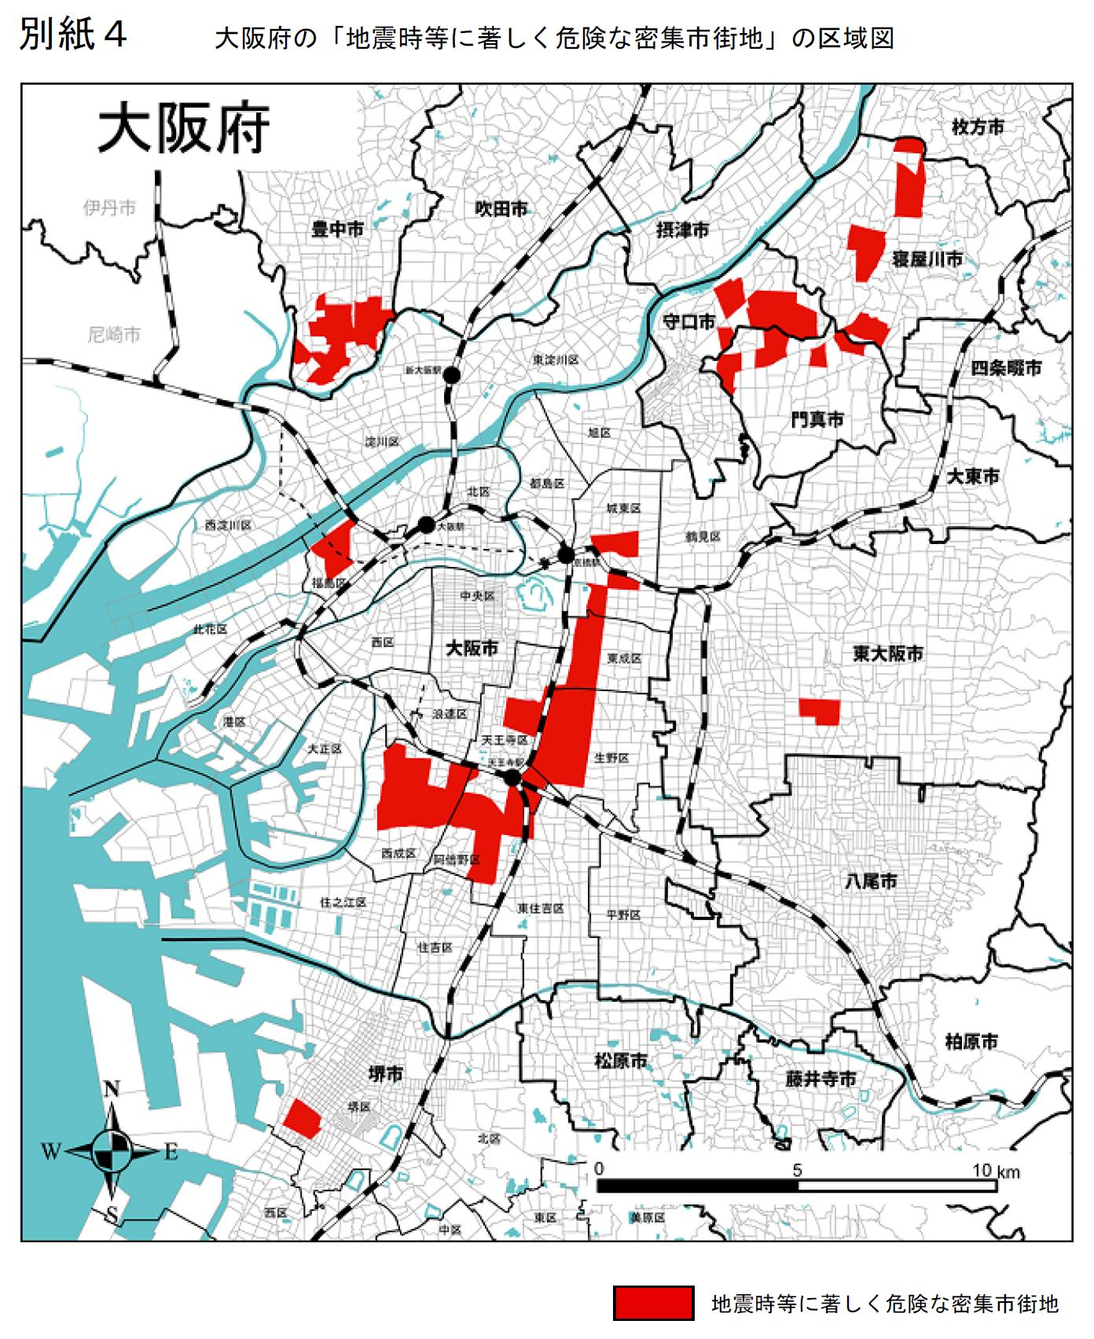
国土交通省資料⑤①

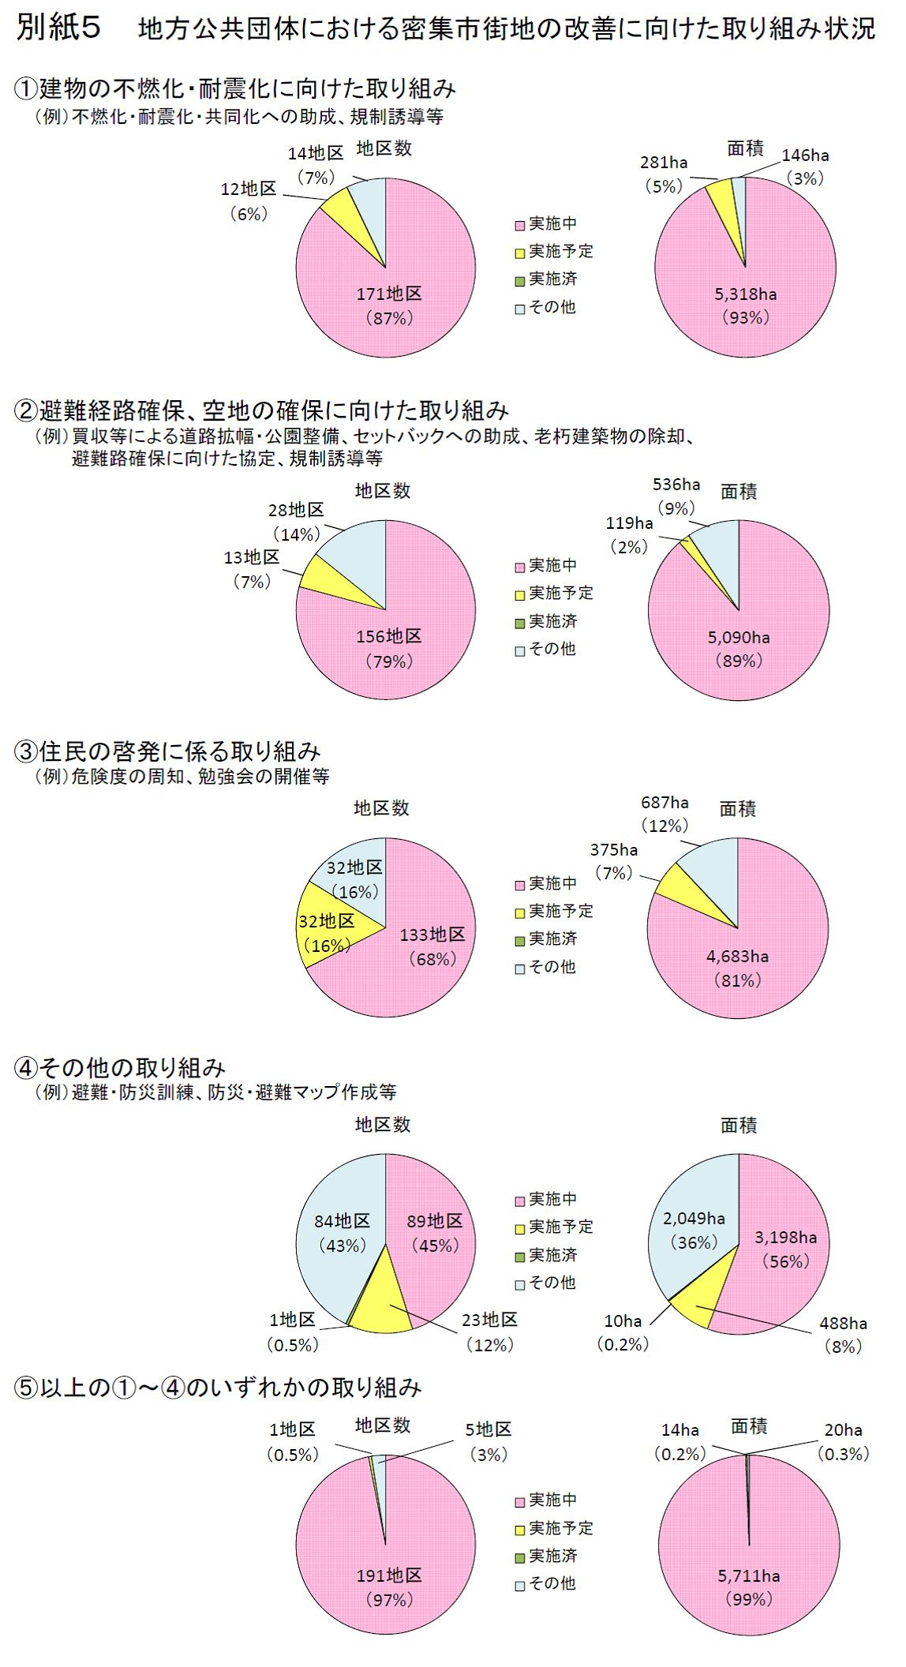
国土交通省資料⑥①

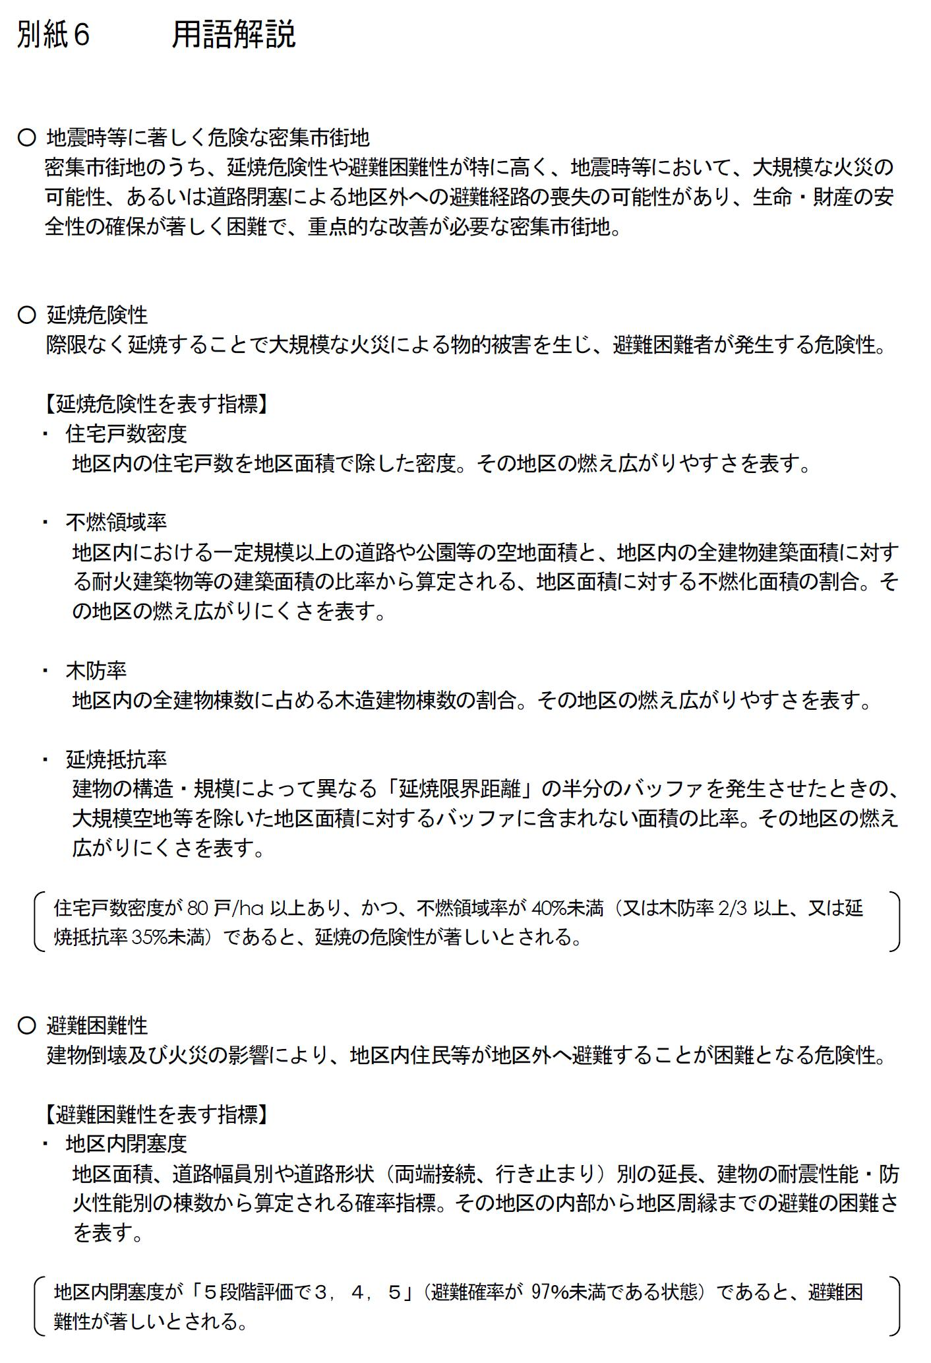
国土交通省資料⑦

４ 災害に強いすまいとまちづくり促進区域及び防災性向上重点地区の一覧表及び位置図

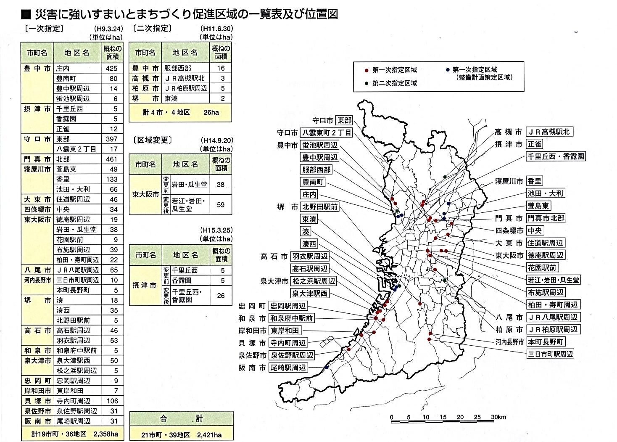
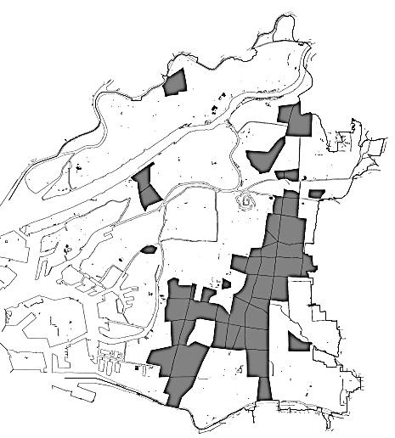
本資料は災害に強いすまいとまちづくり促進区域の一次、二次指定の状況を示したものであり、現在の地区はP.6を参照
防災性向上重点地区（大阪市内）
■防災性向上重点地区（大阪市内）
市 名 | 地 区 名 | 概ねの  面積
大阪市 | 防災性向上重点地区 | 3,800ha

防災性向上重点地区

大阪府住宅まちづくり部 建築防災課
〒559－8555 大阪府大阪市住之江区南港北１-14-16
TEL 06（6941）0351

